第1章

走进Android世界——
快速搭建开发环境

Android是一种基于Java语言的开发平台，是专门为移动设备开发的App。Android的功能非常强大，是目前信息技术的热点，是软件行业的一股新兴力量。本章主要介绍Android的基础知识，搭建Android开发环境，新建和运行Android应用。

1.1 认识Android

Android是Google公司发布的基于Linux内核、专门为移动设备开发的平台，其中包含操作系统、中间件、用户界面和应用软件等。
Android是一种基于Linux的免费、自由、开放源代码的操作系统，主要用于移动设备、智能设备。例如，智能手机、平板电脑、智能电视等。
Android操作系统最初由Andy Rubin开发，刚开始主要支持手机。2005年8月由Google(谷歌)收购注资。2007年11月，Google与84家硬件制造商、软件开发商及电信运营商组建开放手机联盟，共同研发改良Android系统。随后，Google以Apache开源许可证的授权方式发布了Android的源代码。
2008年10月发布第一部Android智能手机。此后，Android逐渐扩展到平板电脑及其他领域，例如电视、数码相机、游戏机等。目前，Android系统的最新版本是2021年5月19日发布的Android 12.0。
在正式发行之前，Android有两个内部测试版本，并且以著名的机器人名称对其命名，它们分别是阿童木(Android Beta)、发条机器人(Android 1.0)。
由于版权问题，从Android 1.5开始，每个版本的代号都是以甜点来命名的，并且按照26个字母排序：纸杯蛋糕、甜甜圈、松饼、冻酸奶、姜饼、蜂巢等等。
表1-1直观地展示了各个Android名称、版本号和API等级。

表1-1 Android的历史版本
名 称 | 版 本 号 | API等级
Android Cupcake | 1.5 | 3
Android Donut | 1.6 | 4
Android Eclair | 2.0～2.1 | 5～7
Android Froyo | 2.2 | 8
Android Gingerbread | 2.3～2.3.7 | 9～10
Android Honeycomb | 3.0～3.2 | 11～13
Android Ice Cream Sandwich | 4.0.1～4.0.4 | 14～15
Android Jelly Bean | 4.1～4.3 | 16～18
Android KitKat | 4.4～4.4.4 | 19～20
Android Lollipop | 5.0～5.1.1 | 21～22
Android Marshmallow | 6.0～6.0.1 | 23
Android Nougat | 7.0～7.1.2 | 24～25
Android Oreo | 8.0～8.1 | 26～27
Android Pie | 9.0 | 28
Android 10 | 10.0 | 29
Android 11 | 11.0 | 30
Android 12 | 12.0 | 31

1.1.1 Android系统架构
Android系统架构和其操作系统类似，也采用了分层架构。Android主要分为四层，从外到内分别是应用程序层、应用程序框架层、系统运行库层和Linux内核层，如图1-1所示。
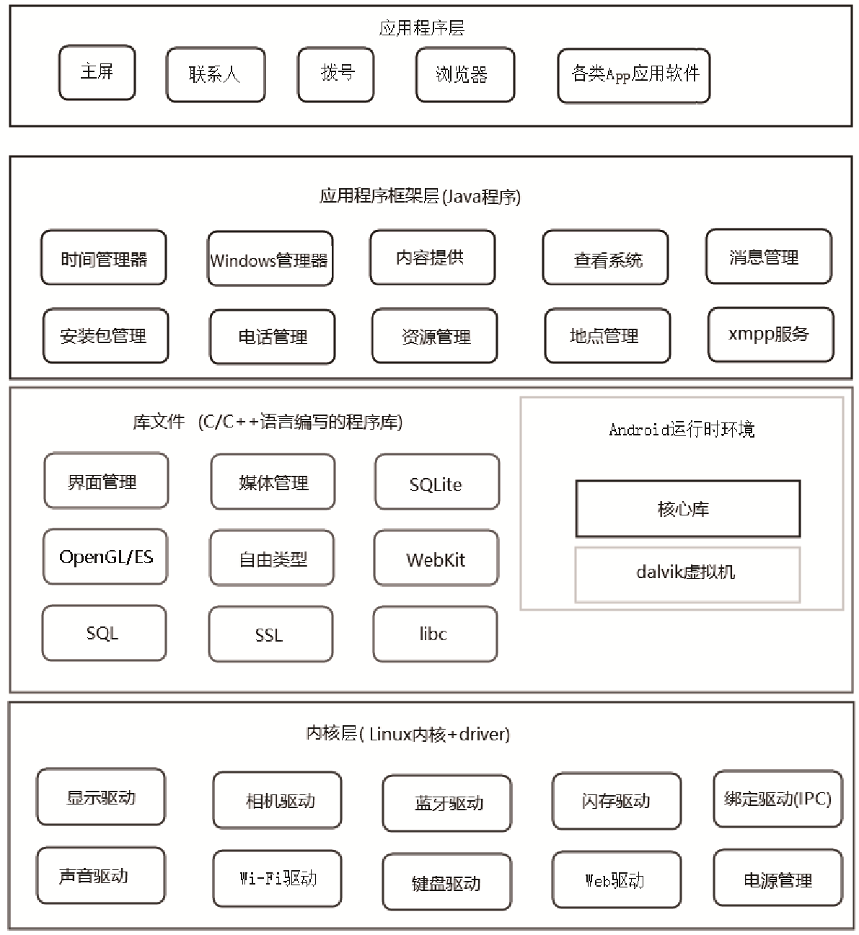

图1-1 Android系统架构

1. 应用程序层
所有安装在手机上的应用程序都属于应用程序层，Android系统同一系列核心应用程序包一起发布。应用程序层主要包含客户端、SMS短消息程序、日历、地图、浏览器和联系人管理程序等。所有应用程序都是使用Java语言编写的。

2. 应用程序框架层
无论是Android系统自带的一些核心应用程序，还是开发人员自己编写的应用程序，都需要使用应用程序框架。通过使用应用程序框架，不仅可以大幅度简化代码的编写，还可以提高程序的复用率。

3. 系统运行库层
系统运行库层包含一些C/C++库，为Android系统中不同的组件提供底层的驱动。它们通过Android应用程序框架为开发者提供服务。
该层还提供了Android运行时库，主要包含一些核心库，从而运行开发者使用Java语言来编写Android应用程序。

4. Linux内核层
Android系统是基于Linux内核的，这一层主要是为Android设备提供各种硬件的底层驱动。例如，显示驱动、照相机驱动、电源驱动、音频驱动、蓝牙驱动等。

1.1.2 Android四大组件
Android系统开发有四大组件，分别是活动(Activity)、服务(Service)、广播接收器(Broadcast Receiver)和内容提供者(Content Provider)。活动主要用于表现功能；服务是后台运行服务，不提供界面呈现；广播接收器用于接收广播；内容提供者支持在多个应用中存储和读取数据，相当于数据库。

1. 活动
在Android中，Activity是所有程序的根本，所有程序的流程都运行在Activity之中。在Android程序中，Activity一般代表手机屏幕的一屏。如果把手机屏幕比作一个浏览器，那么Activity就相当于一个网页。在Activity中，可以添加一些Button、Checkbox等控件。可以看到，Activity与网页类似。
一个Android应用是由多个Activity组成的，多个Activity之间可以相互跳转。例如，按一下Button按钮，将跳转到其他的Activity。和网页跳转不一样的是，Activity跳转可能有返回值。例如，从Activity A跳转到Activity B，当Activity B运行结束时，有可能返回给Activity A一个值。
当打开一个新的界面时，之前那个界面会被设置为暂停状态，压入历史堆栈。用户可以通过回退操作返回以前打开过的界面。可以选择性地移除一些没有必要保留的界面，因为Android会把每个应用的开始界面到当前的每个屏幕都保存到堆栈。

2. 服务
服务是Android系统中的一种组件，与Activity的级别差不多，但是它只能在后台运行，也可以与其他组件进行交互。Service在后台运行，它不需要界面，但它的生命周期很长。Service是一种程序，可以借助它完成一些不占用界面的工作。

3. 广播接收器
在Android中，广播接收器是一种广泛运用在应用程序之间传输信息的机制。广播接收器对发送的广播进行过滤、接受并做出响应，因此可以使用广播接收器来让应用对一个外部事件做出响应。例如，当外部事件——电话呼入到来时，可以利用广播接收器进行处理；当下载一个程序成功完成的时候，也可以利用广播接收器进行处理。
广播接收器不能生成UI(用户界面)，对用户来说它不是透明的。广播接收器通过NotificationManager对象通知用户某些事情发生了。广播接收器不仅可以在AndroidManifest.xml中注册，还可以在运行时的代码中使用Context.registerReceiver()方法进行注册。注册后，当有事件发生时，即使程序没有启动，系统也会在需要时启动程序。各种应用还可以使用Context.sendBroadcast()方法将它们的Intent Broadcasts广播给其他应用程序。

4. 内容提供者
内容提供者是Android提供的第三方应用数据的访问方案。在Android中，对数据的保护很严密，除了放在SD卡中的数据，一个应用所持有的数据库、文件等内容，都不允许其他应用直接访问。
Andorid不会把每个应用都做成一座孤岛，它为所有应用都准备了一扇窗，即内容提供。应用对外提供的数据，可以通过派生Content Provider类来封装成一个Content Provider，每个Content Provider都用一个URI(统一资源标识符)作为独立的标识，例如content://com.xxxxx。所有东西看起来像REST，实际上比REST更为灵活。和REST类似，URI也有两种类型：一种是带id的，另一种是带列表的。

1.2 搭建Android开发环境
俗话说“工欲善其事，必先利其器”，想要快速地开发Android应用程序(Android Application，Android App)，首先要选择一个好的集成开发环境(Integrated Development Environment，IDE)，才能提高开发效率。搭建Android开发环境需要安装两个开发工具，即JDK和Android Studio。

1.2.1 下载、安装Java JDK
搭建Android开发环境首先需要搭建Java环境，即JDK(Java Development Kit)。Oracle(甲骨文)公司在2010年收购了Sun Microsystems 公司，用户可以到Oracle官方网站下载最新版本的JDK。
要想下载最新版本的JDK，需要打开Oracle官方下载网页https://www.oracle.com/cn/ java/technologies/javase-downloads.html，单击JDK Download链接，如图1-2所示。
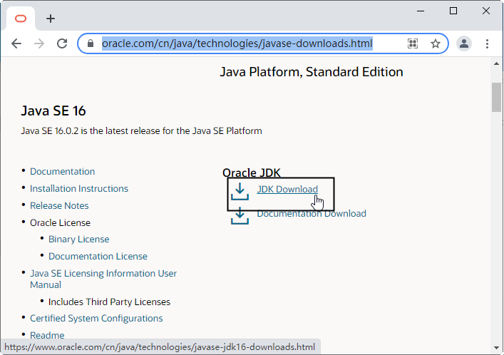

图1-2 单击JDK Download链接
根据不同的操作系统，在打开的JDK下载列表页面选择需要下载的JDK，即可下载JDK安装文件，如图1-3所示。
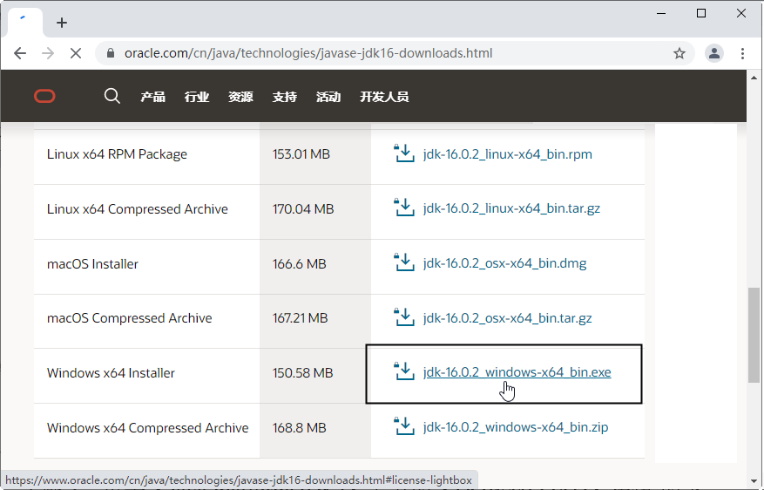

图1-3 下载JDK安装文件

 | JDK版本在不断更新，读者浏览Java SE下载页面时，显示的JDK版本可能不一样。

jdk-16.0.2_windows-x64_bin.exe下载完成后，即可进行安装，具体操作步骤如下：
双击运行jdk-16.0.2_windows-x64_bin.exe文件，弹出欢迎界面，如图1-4所示。
单击“下一步”按钮，再单击“更改”按钮，重新选择JDK的安装路径。这里修改为C:\jdk\，如图1-5所示。
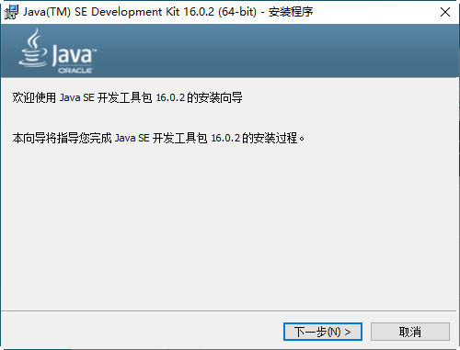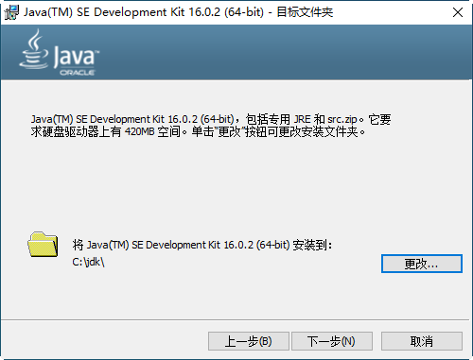

图1-4 JDK欢迎界面 图1-5 选择安装路径

修改JDK的安装目录，不要使用带有空格或中文的文件夹名。

单击“下一步”按钮，进入安装进度界面，如图1-6所示。
安装完成后，单击“关闭”按钮，完成JDK的安装，如图1-7所示。
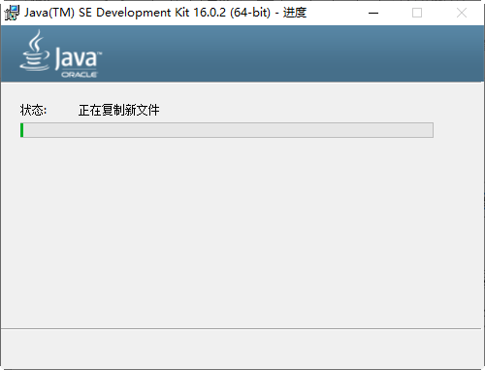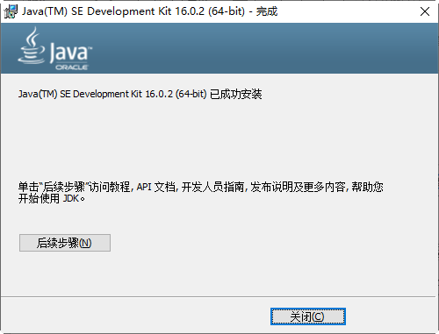

图1-6 安装进度界面 图1-7 JDK安装完成界面

1.2.2 配置JDK
对初学者来说，环境变量的配置是比较容易出错的，配置时应仔细。使用JDK首先需要对两个环境变量进行配置，即path和classpath(不区分大小写)。下面介绍在Windows 10操作系统中配置JDK环境变量的方法和步骤。

1. 配置path环境变量
path环境变量告诉操作系统Java编译器的路径，具体配置步骤如下：
在桌面上右击“此电脑”图标，在弹出的快捷菜单中选择“属性”命令，如图1-8所示。
打开“系统”窗口，选择“高级系统设置”选项，如图1-9所示。
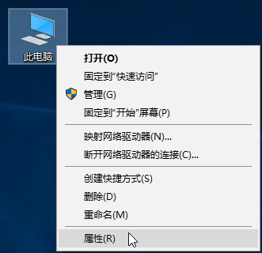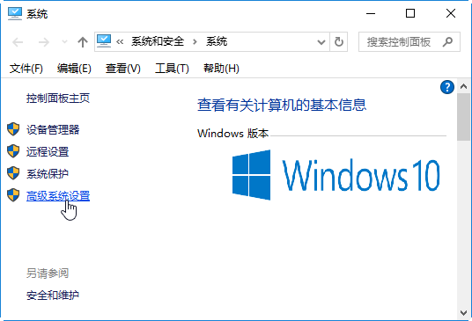

图1-8 选择“属性”菜单命令 图1-9 “系统”窗口
打开“系统属性”对话框，选择“高级”选项卡，单击“环境变量”按钮，如图1-10所示。
打开“环境变量”对话框，在“系统变量”列表框中选择Path，然后单击“编辑”按钮，如图1-11所示。
打开“编辑环境变量”对话框，单击“新建”按钮，然后输入“C:\jdk\bin;”，如图1-12所示。单击“确定”按钮，path环境变量配置完成。
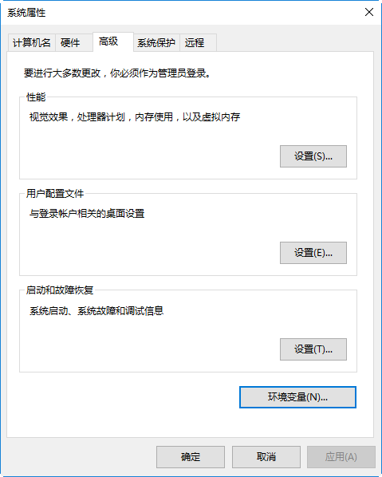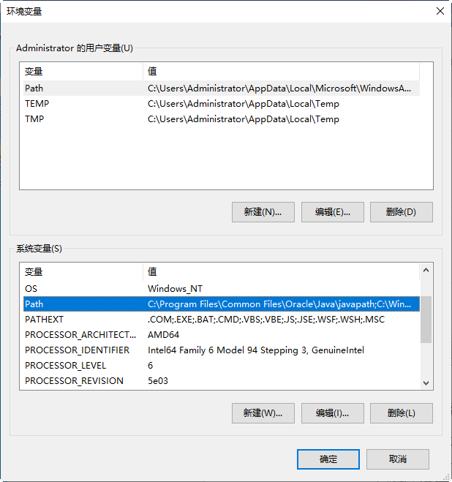

图1-10 “系统属性”对话框 图1-11 “环境变量”对话框
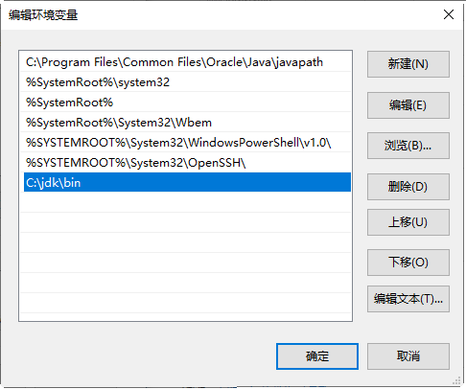

图1-12 “path环境变量”对话框

2. 配置classpath环境变量
Java虚拟机在运行某个Java程序时，会按classpath指定的目录，顺序查找这个Java程序。具体配置步骤如下：
参照配置path环境变量的步骤，在“环境变量”对话框中单击“新建”按钮，打开“新建系统变量”对话框。在“变量名”处输入classpath，“变量值”为“C:\jdk\bin;”，如图1-13所示。
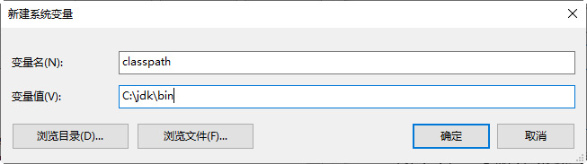

图1-13 “新建系统变量”对话框
单击“确定”按钮，classpath环境变量配置完成。

3. 测试JDK
JDK安装、配置完成后，可以测试其是否能够正常运行。具体操作步骤如下：
在系统的“开始”按钮上右击，在弹出的快捷菜单中选择“运行”菜单命令，打开“运行”对话框。输入命令cmd，如图1-14所示。
单击“确定”按钮，打开“命令提示符”窗口。输入“java –version”，按Enter键确认。系统如果输出JDK的版本信息，则说明JDK环境搭建成功，如图1-15所示。
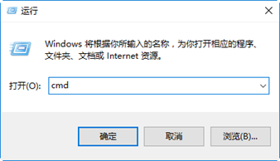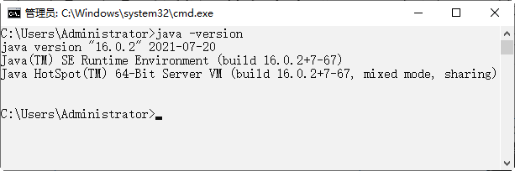

图1-14 “运行”对话框 图1-15 “命令提示符”窗口

 | 在“命令提示符”窗口输入测试命令时，Java和减号之间有一个空格，但减号和version之间没有空格。

1.2.3 安装Android Studio
Java环境搭建完成后，接下来就是安装Android Studio。它是集成开发环境，包含Android开发所必须的Android SDK(Software Development Kit，软件开发工具包)，以及开发Android应用程序所需要的工具，例如Android模拟器、调试工具等。
下载和安装Android Studio的具体步骤如下：
在浏览器地址栏输入下载Android Studio的网址“http://www.android-studio.org/”，读者应根据自己的操作系统下载相应的软件。这里下载Windows(64-bit)的Android Studio，如图1-16所示。
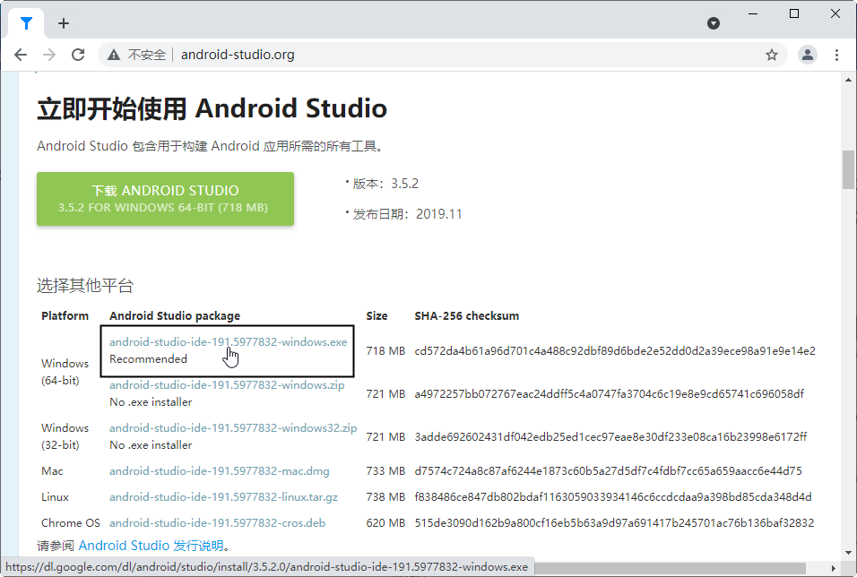

图1-16 下载Android Studio
下载完成后，双击android-studio-ide-191.5977832-windows.exe文件，打开欢迎界面，如图1-17所示。
单击Next按钮，打开Choose Components界面。选择全部复选框，如图1-18所示。
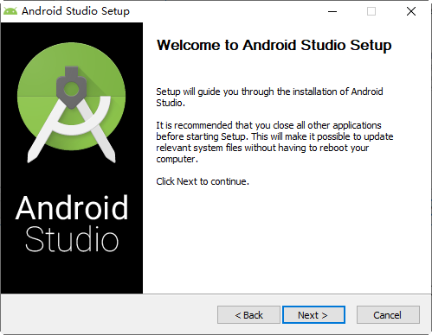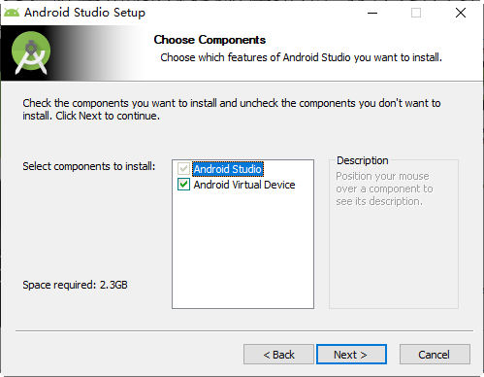

图1-17 欢迎界面 图1-18 Choose Components界面
单击Next按钮，打开Configuration Settings界面。单击Browse按钮，选择Android Studio的安装路径为“D:\Android\AS”，如图1-19所示。
单击Next按钮，打开Choose Start Menu Folder界面，如图1-20所示。
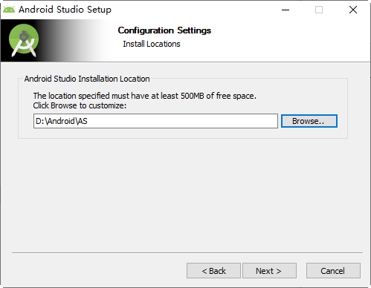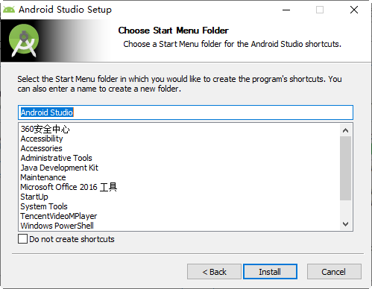

图1-19 Configuration Settings界面 图1-20 Choose Start Menu Folder界面

选择安装路径时要非常仔细，路径必须是全英文，而且路径中不能有空格。特别是在C盘中安装时，默认安装在Program file下，此处有空格，也是不合格的路径。

单击Install按钮，开始安装Android Studio并显示安装进度，如图1-21所示。
安装完成后，弹出Installation Complete界面，如图1-22所示。
单击Next按钮，弹出Completing Android Studio Setup界面，取消选择Start Android Studio复选框，单击Finish按钮，Android Studio安装完成，如图1-23所示。
打开安装目录下的bin文件夹，然后选择idea.properties文件，如图1-24所示。
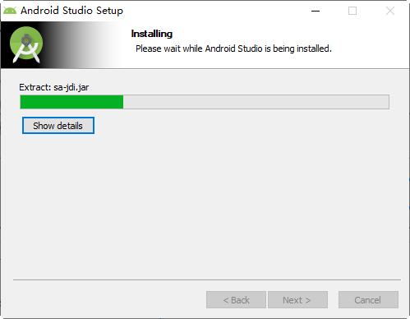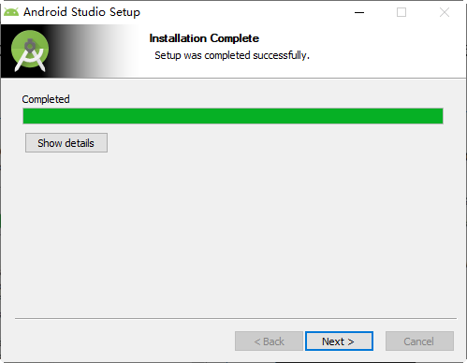

图1-21 安装Android Studio 图1-22 Installation Complete界面
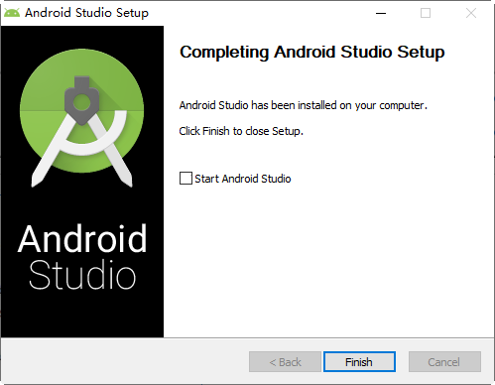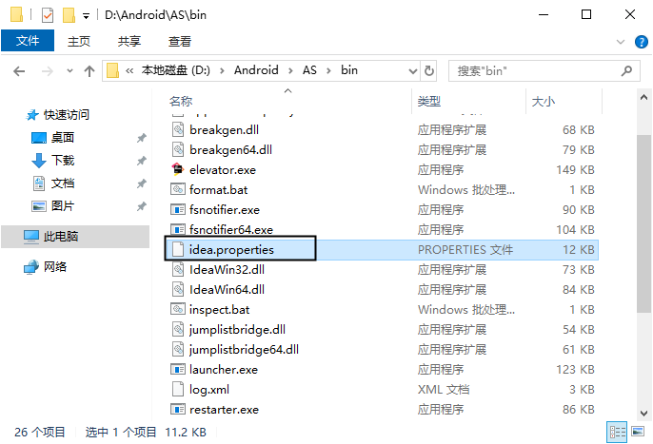

图1-23 Completing Android Studio Setup窗口 图1-24 打开bin文件夹
打开idea.properties文件，然后添加以下两行代码，如图1-25所示。

idea.config.path=D:/Android/.AndroidStudio/config
idea.system.path=D:/Android/.AndroidStudio/system

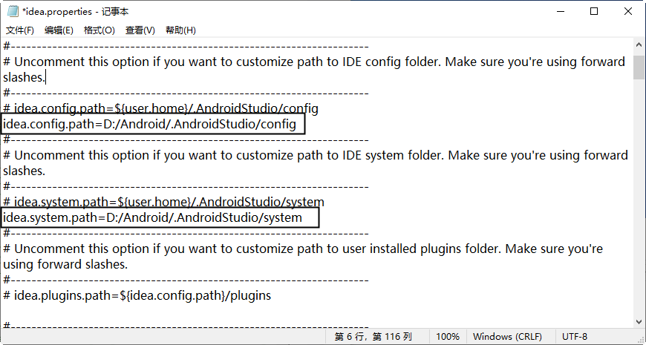

图1-25 编辑idea.properties文件

1.2.4 安装Android SDK
Android SDK是谷歌提供的Android应用开发工具包，在开发Android程序时，需要通过引用该工具包来使用与Android相关的API。
安装Android SDK的具体操作步骤如下：
单击桌面左下角的“开始”按钮，在弹出的菜单中选择Android Studio菜单命令，如图1-26所示。
打开Import Android Studio Settings From对话框，选择Do not import settings单选按钮，如图1-27所示。
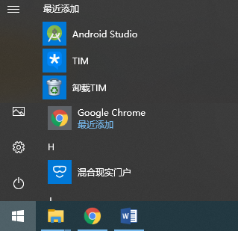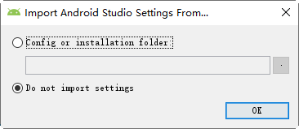

图1-26 选择Android Studio菜单命令 图1-27 Import Android Studio Settiongs From对话框
单击OK按钮，打开Data Sharing对话框，如图1-28所示。
单击Don’t send按钮，打开Android Studio First Run对话框，如图1-29所示。
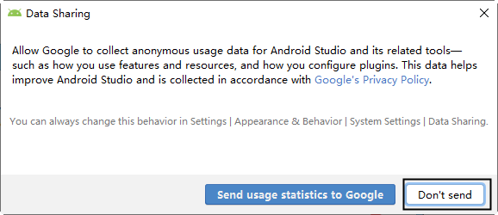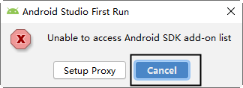

图1-28 Data Sharing对话框 图1-29 Android Studio First Run对话框
单击Cancel按钮，打开欢迎界面，如图1-30所示。
单击Next按钮，打开Install Type界面。选择Custom单选按钮，如图1-31所示。
单击Next按钮，打开Select UI Theme界面。选择喜欢的界面样式，如图1-32所示。
单击Next按钮，打开SDK Components Setup界面，选择安装路径为“D:\Android\SDK”，如图1-33所示。
单击Next按钮，打开Emulator Settings界面。选择模拟器的内存大小，如图1-34所示。
单击Next按钮，打开Verify Settings界面，如图1-35所示。
单击Finish按钮，打开Downloading Components界面，开始自行下载和安装SDK工具，如图1-36所示。
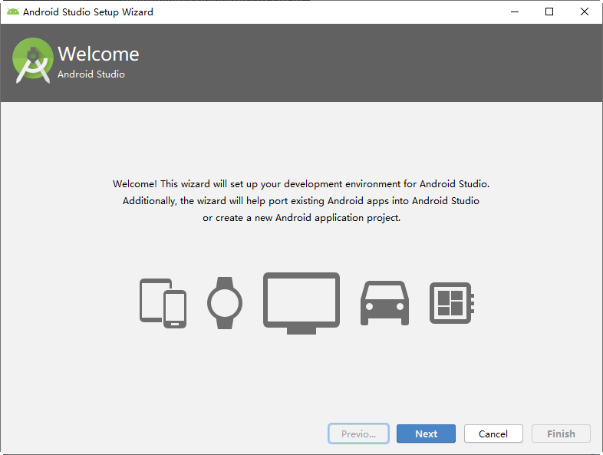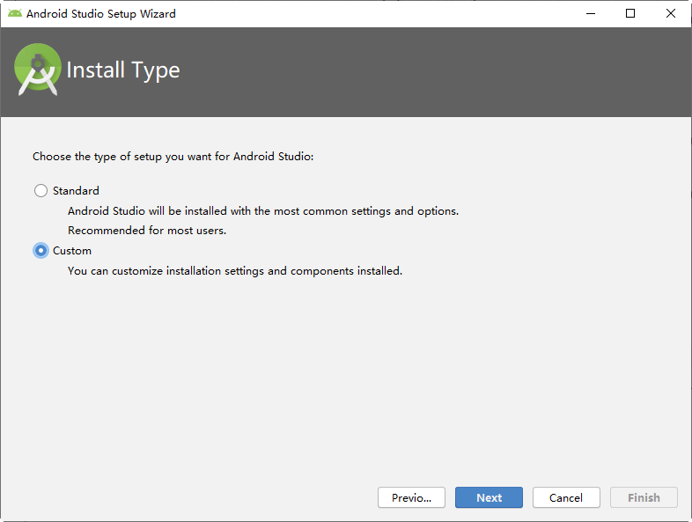

图1-30 欢迎界面 图1-31 Install Type界面
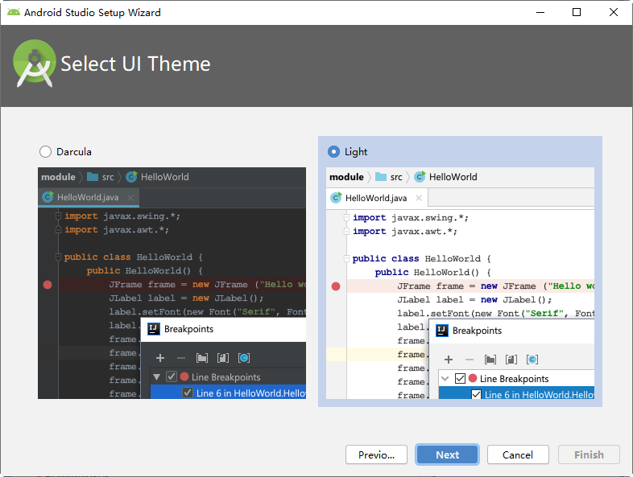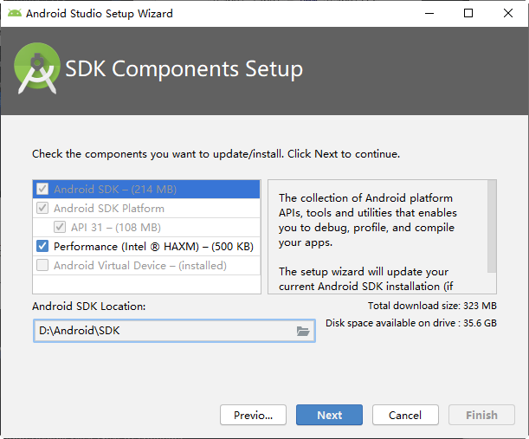

图1-32 Select UI Theme界面 图1-33 SDK Components Setup界面
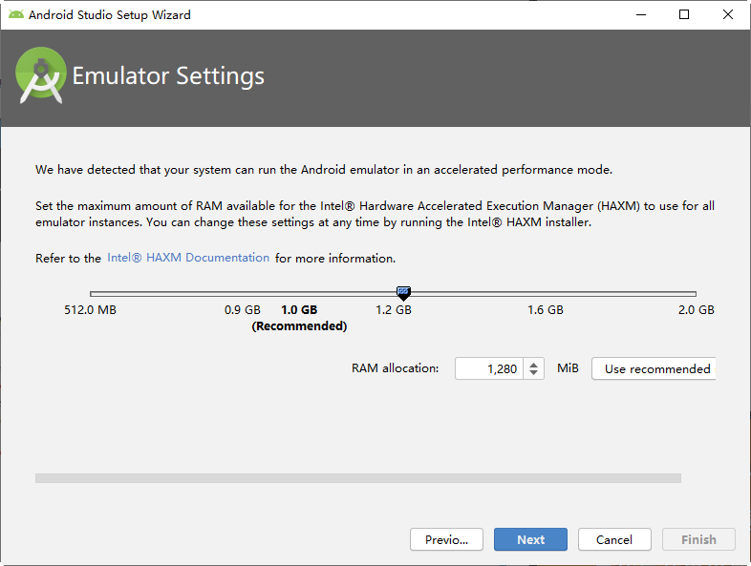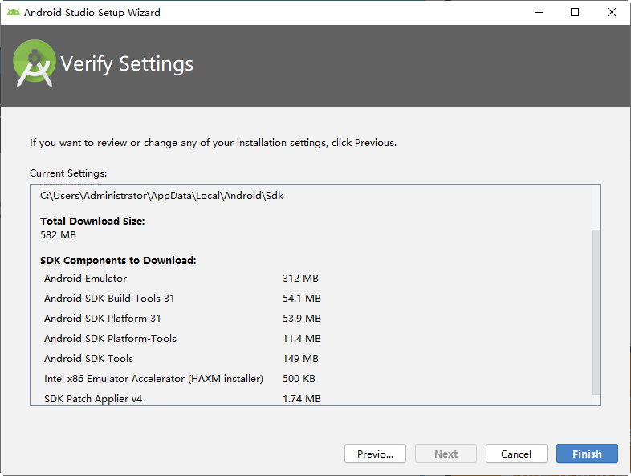

图1-34 Emulator Settings界面 图1-35 Verify Settings界面
安装完成后，单击Finish按钮，打开Android Studio欢迎界面。单击Configure按钮，在弹出的下拉菜单中选择Settings命令，如图1-37所示。
打开Settings for New Projects界面。选择Build Tools下的Gradle选项，然后在右侧窗格中输入D:\Android\.gradle，单击OK按钮完成设置，如图1-38所示。
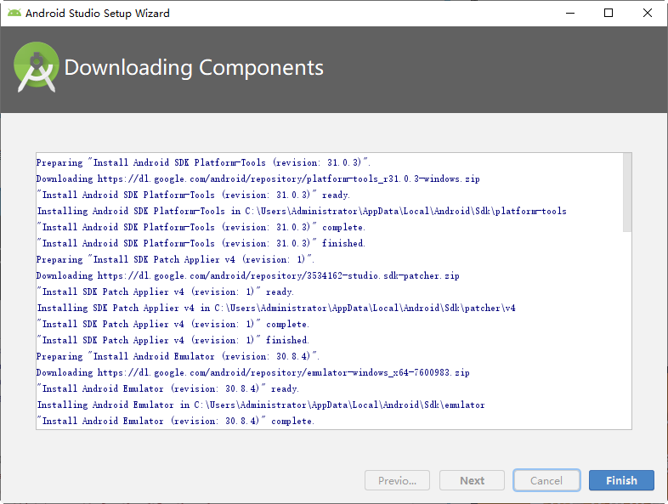

图1-36 Downloading Components界面
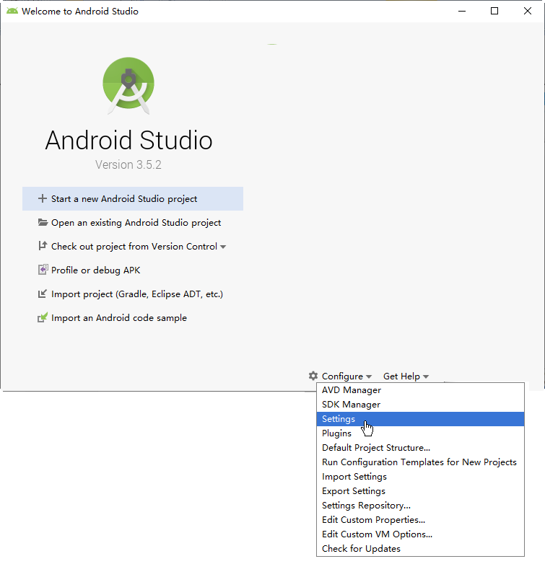

图1-37 Android Studio欢迎界面
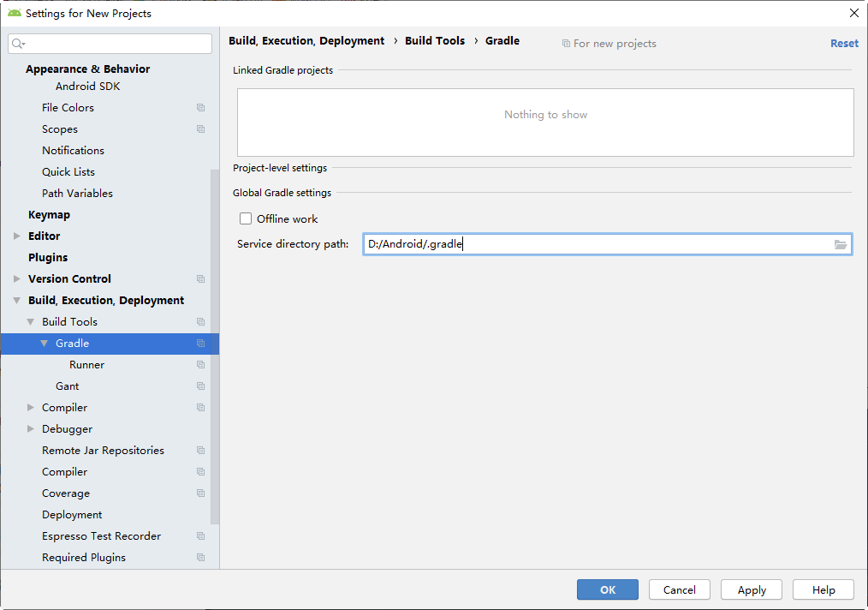

图1-38 Settings for New Projects界面
Android Studio默认使用谷歌源构建工程，但是速度特别慢，这里可以选择国内的阿里源。打开D:\Android\AS\plugins\android\lib\templates\gradle-projects\NewAndroidProject\root，选择文件build.gradle.ftl，如图1-39所示。
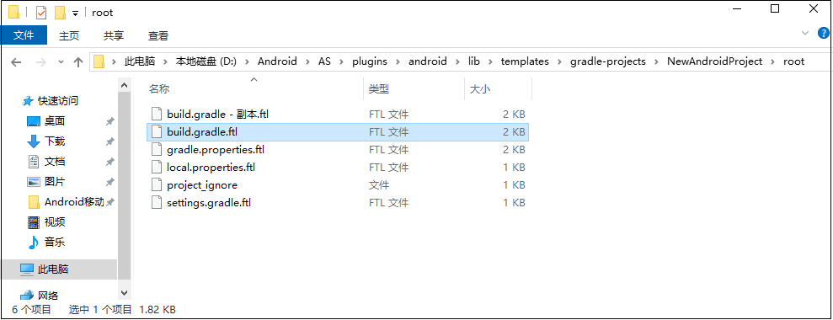

图1-39 选择文件build.gradle.ftl
打开文件build.gradle.ftl，在两个位置处加入如下代码，结果如图1-40所示，然后保存文件。

maven { url'https://maven.aliyun.com/repository/public/' }
maven { url'https://maven.aliyun.com/repository/google/' }
maven { url'https://maven.aliyun.com/repository/jcenter/' }
maven { url'https://maven.aliyun.com/repository/central/' }

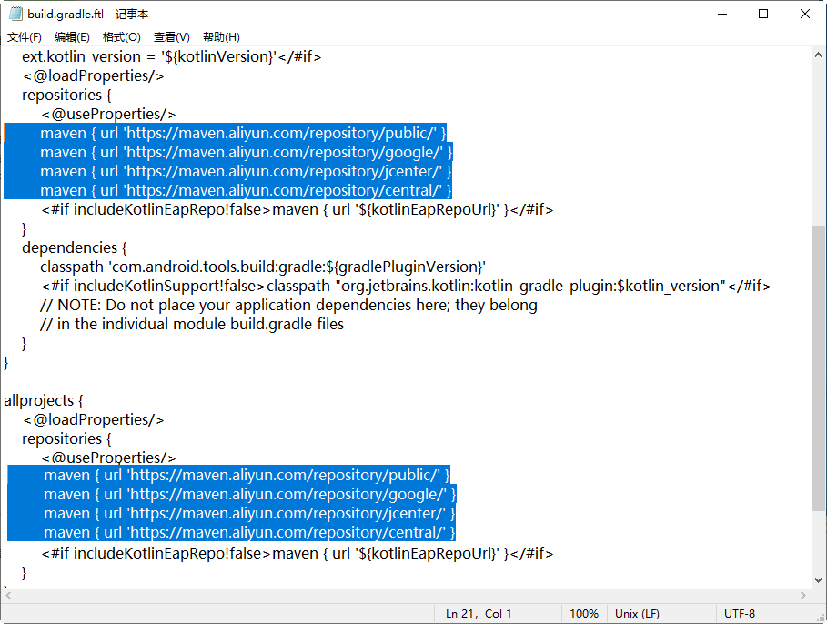

图1-40 修改build.gradle.ftl文件

1.3 小试身手——第一个Android项目
Android开发环境搭建成功后，下面通过新建一个简单的Android项目，学习如何创建和运行项目。

1.3.1 新建Android项目
在Android Studio中，新建一个Android项目的步骤如下：
在Android Studio欢迎界面，单击Start a new Android Studio project选项，如图1-41所示。
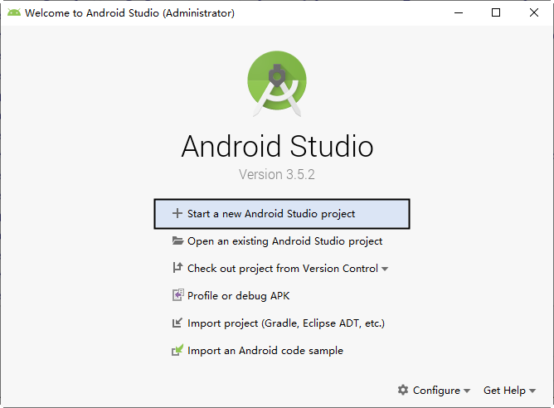

图1-41 Android Studio欢迎界面
打开Choose your project对话框。Android Studio提供了很多种内置模板，这里选择Empty Activity选项来创建一个空的活动，如图1-42所示。
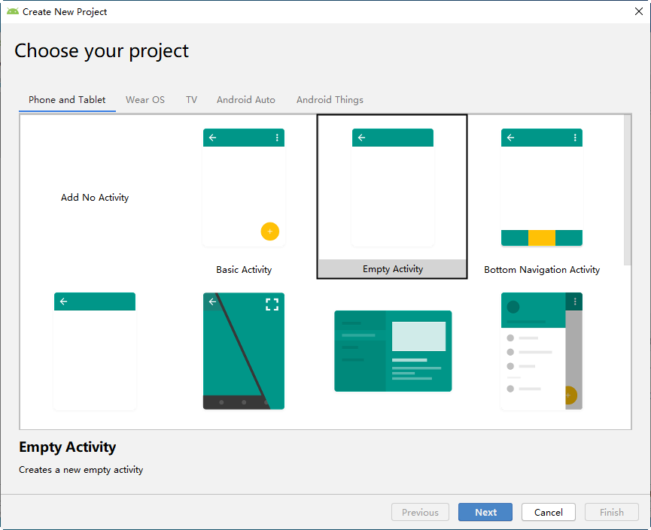

图1-42 Choose your project对话框
单击Next按钮，打开Configure your project对话框。设置应用程序名称、包名称、应用程序存放位置、开发语言和系统版本等信息，如图1-43所示。
单击Finish按钮，打开Android Studio主窗口，项目就创建成功了，如图1-44所示。
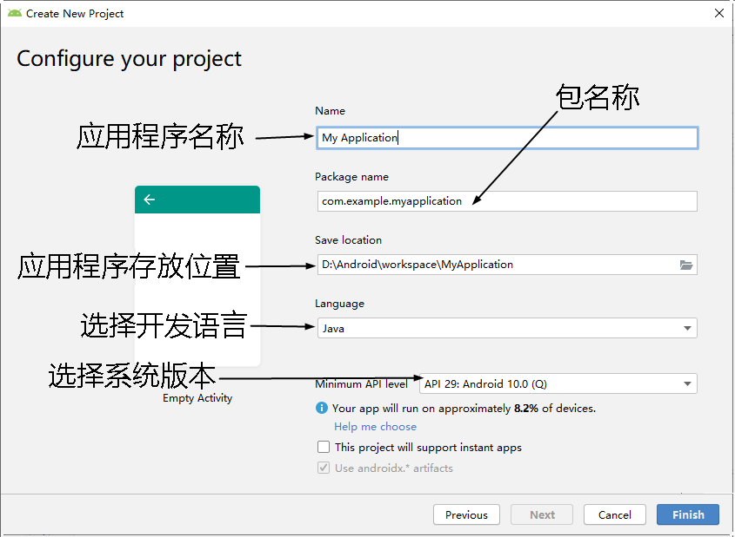

图1-43 Configure your project对话框
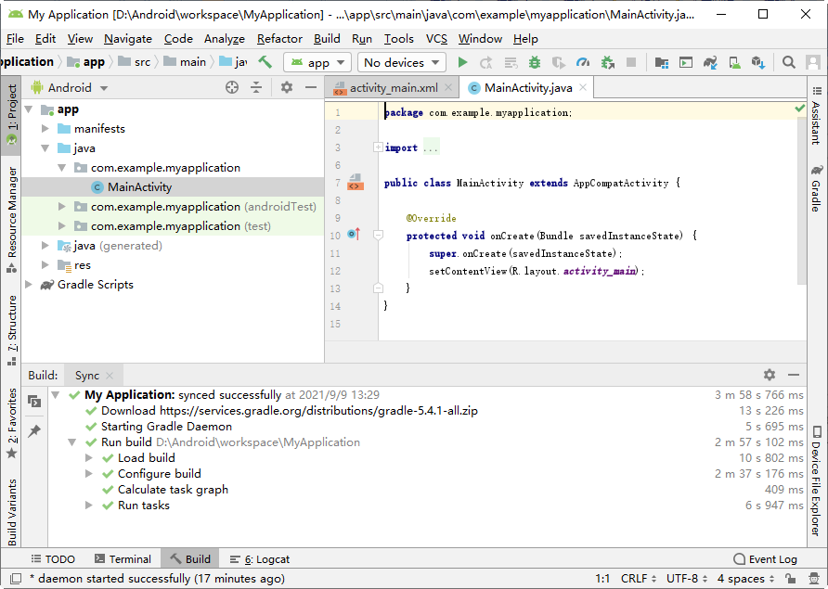

图1-44 Android项目窗口

1.3.2 启动模拟器
Android Studio工具会自动生成许多东西，创建项目后不用编写任何代码，就可以试运行Android项目。在运行项目前，还需要有一个运行该项目的载体，可以是一部Android手机或者Android模拟器。本节使用Android模拟器来运行项目，下面介绍如何启动一个Android模拟器。
启动Android模拟器的具体步骤如下：
在Android Studio中选择Tools→AVD Manager菜单项，如图1-45所示。
打开Your Virtual Devices界面，单击Create Virtual Device按钮，如图1-46所示。
打开Select Hardware界面，这里默认选择模拟器Pixel 2。单击Next按钮，如图1-47所示。
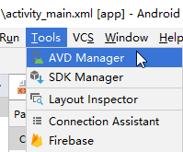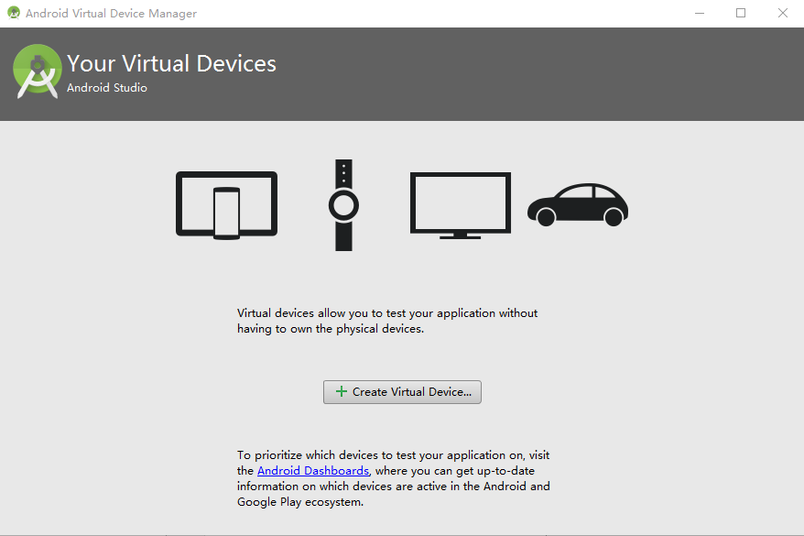

图1-45 选择AVD Manager菜单项 图1-46 单击Create Virtual Device按钮
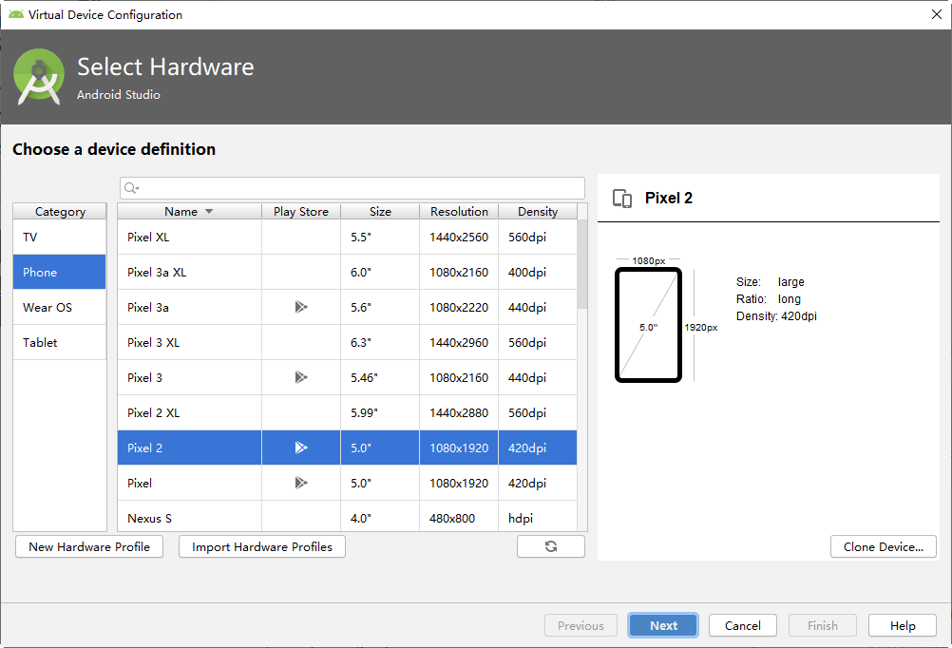

图1-47 Select Hardware界面
打开System Image界面，这里需要选择模拟器中的操作系统。单击对应的Download按钮，下载对应版本的操作系统，如图1-48所示。
选择模拟器要安装的操作系统版本后，单击Next按钮，打开Android Virtual Device(AVD)界面，如图1-49所示。
单击Finish按钮，稍等一会儿，打开Your Virtual Devices界面，可以看到添加的Android模拟器，如图1-50所示。
单击绿色的运行按钮即可启动模拟器。第一次启动有些慢，稍等一会儿，模拟器如图1-51所示。Android模拟器显示系统界面，其对手机的仿真度还是比较高的。
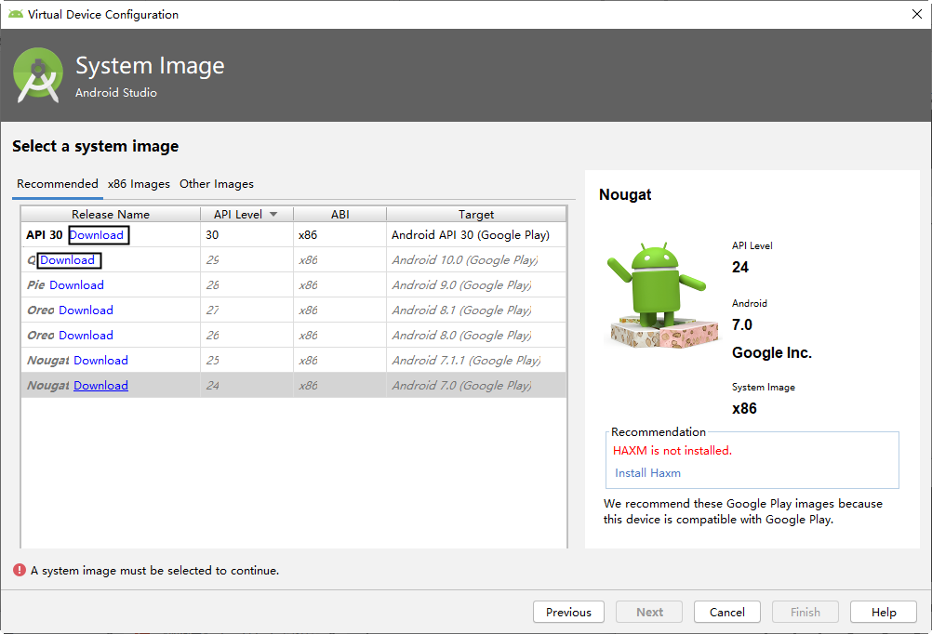

图1-48 System Image界面
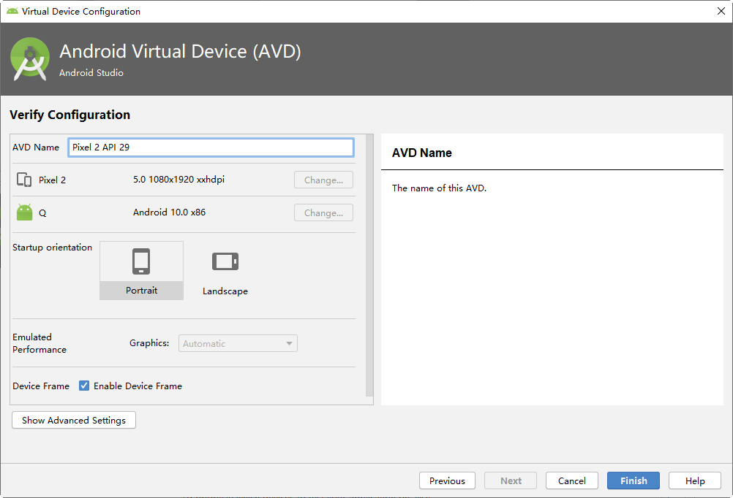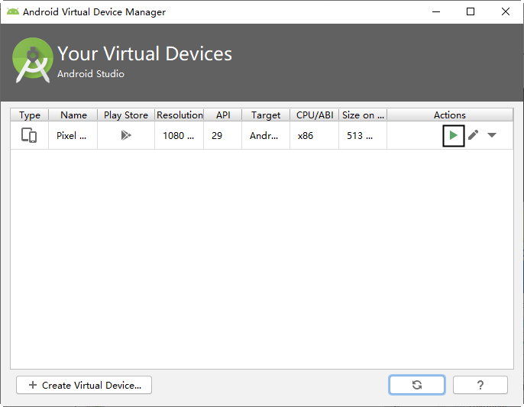

图1-49 Android Virtual Device(AVD)界面 图1-50 Your Virtual Devices界面
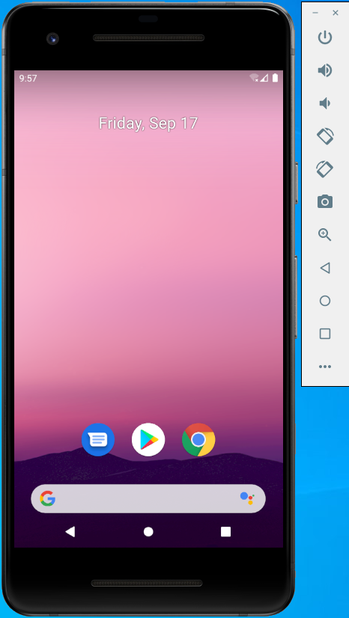

图1-51 模拟器

1.3.3 运行程序
Android模拟器启动起来后，下面开始在模拟器上运行HelloWorld项目，具体操作步骤如下。
选择Run→Run ‘app’菜单项，如图1-52所示。或者在工具栏上单击Run按钮。
稍等一会儿，可以发现项目在模拟器上运行了，运行效果如图1-53所示。可以发现，在模拟器上生成了一句“Hello World!”代码，这是Android Studio自动生成的。
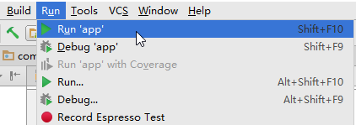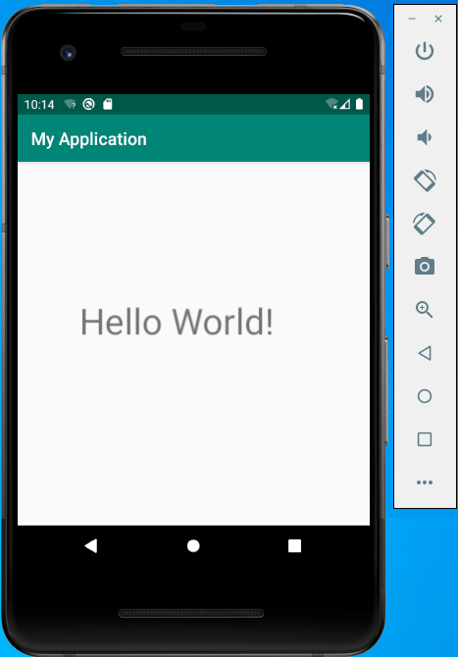

图1-52 选择Run ‘app’菜单项 图1-53 运行效果

1.3.4 项目结构
下面分析My Application项目的结构。任何一个新建的项目，默认都是Android模式，这种模式是Android Studio转换过的模式，不是真实的目录结构。这种项目结构只适合快速开发，但是不便于初学者理解，如图1-54所示。把项目结构模式切换成Project模式，才是项目的真实目录，如图1-55所示。
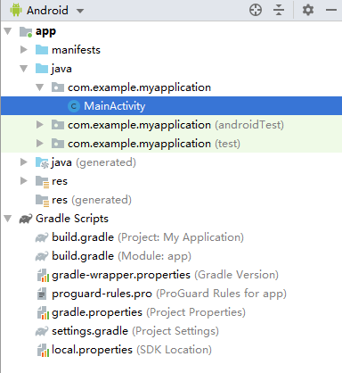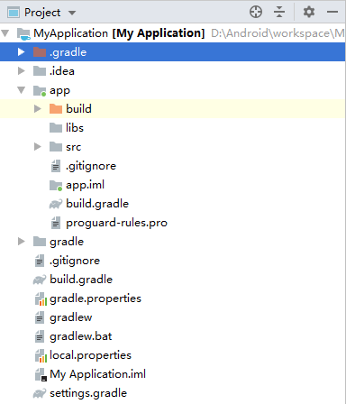

图1-54 Android模式 图1-55 Project模式
下面分析Project模式下项目My Application中的重要文件和文件夹的作用，如表1-2所示。

表1-2 项目中的重要文件夹和文件
文件(夹)名 | 作 用
.gradle | Gradle编译系统，版本由wrapper指定
.idea | Android Studio IDE所需要的文件
app | 项目的代码、资源等内容，开发工作都在该目录下进行
gradle | gradle wrapper的jar和配置文件
.gitignore | git使用的ignore文件
build.gradle | gradle编译的相关配置文件(相当于Makefile)
gradle.properties | gradle相关的全局属性配置文件，这里的属性配置会影响项目中所有的gradle编译脚本
gradlew | Linux或Mac系统下的gradle wrapper可执行文件
gradlew.bat | Windows系统下的gradle wrapper可执行文件
My Application.iml | iml文件是所有IntelliJ IDEA项目自动生成的文件，用于表示该项目
local.properties | 指定本机中Android SDK的路径，当Android SDK的位置发生变化时，会自动将文件路径修改为新的位置
settings.gradle | 指定项目中所有引入的模块，例如app模块。通常情况下模块的引入是自动完成的

项目中除了app文件夹外，其他文件和目录主要由Android Studio自动生成。在使用Android Studio进行项目开发时，主要操作在app目录下进行。app目录中的文件以及文件夹，如表1-3所示。

表1-3 app中的文件及文件夹
文件(夹)名 | 作 用
build | 与外层的build目录类似，存放编译时生成的文件，包含最终生成的apk
libs | 存放项目中使用的第三方jar包，该目录下的jar包会被自动添加到构建路径中
src | 源代码所在的目录
src/androidTest | 编写Android Test测试用例，对项目进行一些自动化测试
src/main/java | Java代码存放位置
src/main/res | Android资源文件，存放图片、布局、字符串等资源
src/main/AndroidManifest.xml | Android项目的配置文件，程序中定义的四大组件需要在这里注册，也可以在该文件中给应用程序添加权限声明
test | 编写Unit Test测试用例，对项目进行自动化测试的另一种方式
.gitignore | 将app模块内指定目录或文件排除在版本控制外
app.iml | Intellij idea自动生成的项目配置文件
build.gradle | app模块的gradle构建脚本，指定项目的相关配置信息
proguard-rules.pro | 代码混淆配置文件

1.3.5 代码分析
了解项目的整个目录结构之后，下面来分析My Application项目是如何运行的。

1. 注册活动
Android项目在配置文件AndroidManifest.xml中对四大组件进行注册。打开该文件，代码如下：

<?xml version="1.0" encoding="utf-8"?>
<manifest xmlns:android="http://schemas.android.com/apk/res/android"
package="com.example.myapplication">
<application
android:allowBackup="true"
android:icon="@mipmap/ic_launcher"
android:label="@string/app_name"
android:roundIcon="@mipmap/ic_launcher_round"
android:supportsRtl="true"
android:theme="@style/AppTheme">
<activity android:name=".MainActivity">
<intent-filter>
<action android:name="android.intent.action.MAIN" />

<category android:name="android.intent.category.LAUNCHER" />
</intent-filter>
</activity>
</application>
</manifest>

本案例在<activity>标签中对活动进行注册，其中android:name指定活动的名称。该标签的子标签<intent-filter>中的两行代码，指定MainActivity是项目的主活动，应用程序启动时首先启动该活动。

2. 运行活动
活动是Android应用程序的首页，在应用程序中看到的东西都在活动中注册。在Android Studio中打开MainActivity.java文件，其代码如下：

package com.example.myapplication;
import androidx.appcompat.app.AppCompatActivity;
import android.os.Bundle;
public class MainActivity extends AppCompatActivity {
@Override
protected void onCreate(Bundle savedInstanceState) {
super.onCreate(savedInstanceState); //调用父类方法
setContentView(R.layout.activity_main); //设置布局界面
}
}

可以发现，该活动类继承自AppCompatActivity类，它是Activity类的子类。Activity类是Android系统提供的一个活动基类。在该类中有一个onCreate()方法，当一个活动被创建时一定执行该方法。在该方法中，通过super关键字调用父类的onCreate()方法，通过setContentView()方法对当前活动引入一个activity_main布局。由于在该方法中没有显示信息的代码，那么显示信息的代码一定在activity_main布局中。

Android程序一般是逻辑与视图分离的，通常不在活动中编写界面，而是在布局文件中编写界面，然后在活动中引入布局。

3. 布局文件
布局文件在res目录下的layout文件夹中，打开activity_main.xml文件，切换到Text视图。布局文件代码如下：

<?xml version="1.0" encoding="utf-8"?>
<androidx.constraintlayout.widget.ConstraintLayout xmlns:android="http://schemas.android.com/apk/res/android"
xmlns:app="http://schemas.android.com/apk/res-auto"
xmlns:tools="http://schemas.android.com/tools"
android:layout_width="match_parent"
android:layout_height="match_parent"
tools:context=".MainActivity">
<TextView
android:layout_width="wrap_content"
android:layout_height="wrap_content"
android:text="Hello World!"
app:layout_constraintBottom_toBottomOf="parent"
app:layout_constraintLeft_toLeftOf="parent"
app:layout_constraintRight_toRightOf="parent"
app:layout_constraintTop_toTopOf="parent" />
</androidx.constraintlayout.widget.ConstraintLayout>

在本案例中，<TextView>标签的android:text属性指定了在活动页面显示的文字“HelloWorld!”。这是Android Studio工具自动生成的。
1.4 就业面试问题解答
面试问题1：启动Android Studio时总会弹出Android Studio First Run提示框，如图1-56所示，怎么办？
打开Android Studio安装目录bin，在idea.properties文件的最后追加一句代码，代码如下：

disable.android.first.run=true

重启Android Studio，此时不再弹出该提示框。
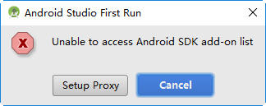

图1-56 Android Studio First Run提示框
面试问题2：启动模拟器总是失败，怎么办？
这里需要检查HAXM installer是否安装成功。选择Tools→SDK Manager菜单命令，打开Settings for New Projects窗口。查看HAXM installer的状态是不是Installed，如图1-57所示。
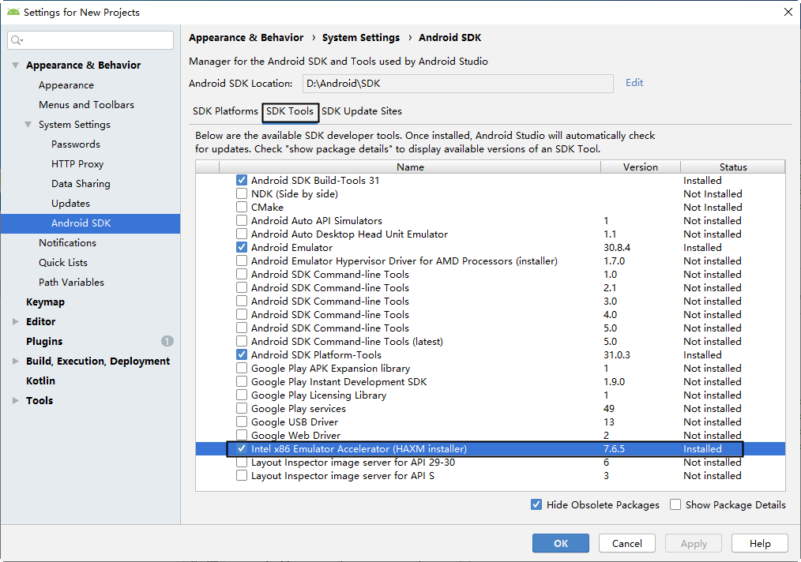

图1-57 Settings for New Projects窗口
如果HAXM installer的状态为Not installed，则需要重新安装HAXM installer。如果安装HAXM installer的过程中警告无法安装，需要到BIOS中设置Virtualization Technology为Enabled。

第2章

Android界面布局

本章学习开发Android应用界面布局。Android提供了多种布局及其实现的方法，项目不同，应选取不同的布局与实现方法，以加快项目的开发进度。

2.1 布 局 方 式

布局更像一个城市建设规划，没有好的布局，界面中的组件则会杂乱地堆叠在一起，不美观，更无法操作。不同手机的分辨率不同，如何开发一个通用的应用程序就需要有一个合理的布局。本节讲解Android的几种常用布局方式。

2.1.1 相对布局
RelativeLayout(相对布局)管理器是通过参考对象来进行布局的管理器。首先要有一个参考的控件，例如桌面的顶端、左侧、右侧、底部等。
相对布局的语法格式如下：

<RelativeLayout xmlns:android="http://schemas.android.com/apk/res/android"
属性列表
>
</RelativeLayout>

其中，<RelativeLayout>为起始标签，</RelativeLayout>为结束标签，在起始标签中的xmlns:android为设置XML命名空间的属性，其属性值为固定写法。
RelativeLayout的两个重要属性。
- gravity：用于设置布局中的各个控件的对齐方式。
- ignoreGravity：用于设置布局管理器中哪个控件不受gravity属性的控制。
仅有这两个属性是不够的，所以RelativeLayout提供了一个内部类RelativeLayout.LayoutParams，通过这个内部类可以更好地控制界面中的各个控件。
下面介绍RelativeLayout布局控制器支持的常用XML属性。
(1) 基于布局管理器的属性
以RelativeLayout为参考对象的属性说明如下。
- layout_alignParentTop：当前控件与父控件的顶部对齐。
- layout_alignParentBottom：当前控件与父控件的底部对齐。
- layout_alignParentLeft：当前控件与父控件左对齐。
- layout_alignParentStart：当前控件与父控件的开始处对齐。
- layout_alignParentRight：当前控件与父控件右对齐。
- layout_alignParentEnd：当前控件与父控件的结束处对齐。
- layout_centerVertical：将当前控件置于父控件垂直方向的中心位置。
- layout_centerHorizontal：将当前控件置于父控件水平方向的中心位置。
- layout_centerInParent：将控件置于父控件的中心位置。
以布局管理器作为参考进行定位示意图，如图2-1所示。
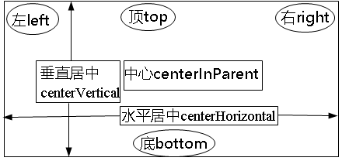

图2-1 以布局管理器作为参考
(2) 基于其他控件的属性
以其他控件为参考对象的属性说明如下。
- layout_toLeftOf：在参考控件的左边。
- layout_toStartOf：在参考控件的开始处。
- layout_toRightOf：在参考控件的右边。
- layout_toEndOf：在参考控件的结束处。
- layout_above：在参考控件的上方。
- layout_below：在参考控件的下方。
- layout_alignLeft：当前控件与参考控件的左对齐。
- layout_alignStart：当前控件与参考控件的开始处对齐。
- layout_alignRight：当前控件与参考控件的右对齐。
- layout_alignEnd：当前控件与参考控件的结束处对齐。
- layout_alignTop：当前控件与参考控件的上边界对齐。
- layout_alignBottom：当前控件与参考控件的下边界对齐。
(3) 设置控件的位置偏移量
设置控件在布局管理器中的偏移量，相关属性说明如下。
- layout_margin：设置控件在布局管理其中的边距。
- layout_marginTop：设置控件与布局管理器顶端的边距。
- layout_marginBottom：设置控件与布局管理器底端的边距。
- layout_marginLeft：设置控件与布局管理器左边的边距。
- layout_marginHorizontal：设置控件与布局管理器垂直的边距。
- layout_marginRight：设置控件与布局管理器右边的边距。
- layout_marginVertical：设置控件与布局管理器水平的边距。
(4) 设置组件内容与组件边框的填充量
设置组件内容与组件容器的填充方式，相关属性说明如下。
- padding：内部元素上下左右进行填充。
- paddingTop：顶部填充。
- paddingBottom：底部填充。
- paddingLeft：左边距填充。
- paddingVertical：垂直填充。
- paddingRight：右边距填充。
- paddingHorizontal：水平填充。
实例1 使用相对布局管理器
在Android Studio中，选择File→New→New Module菜单项，然后在弹出的对话框中选择Phone & Tablet Module，如图2-2所示。
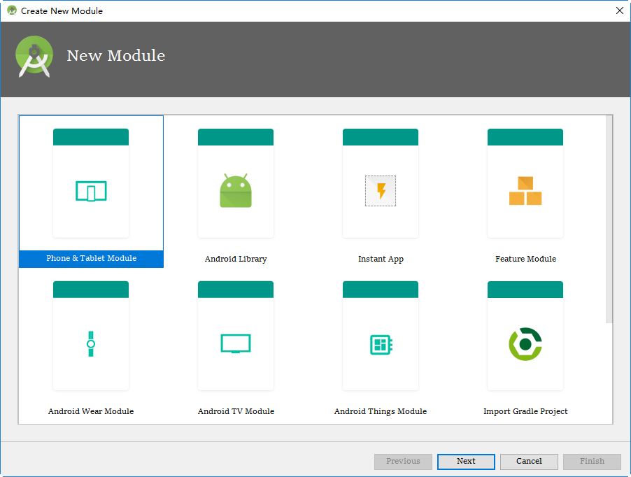

图2-2 创建新的模块
单击Next按钮，打开Phone & Tablet Module对话框。在Application/Library name文本框中输入RelativeLayout，如图2-3所示。
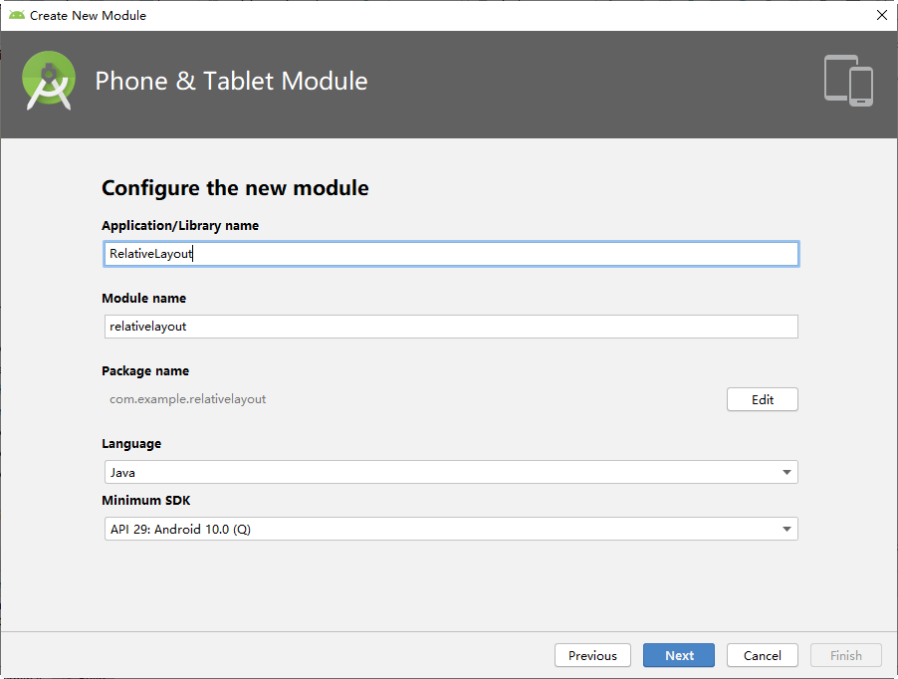

图2-3 输入应用的名称
单击Next按钮，打开Add an Activity to Mobile对话框。选择一个空的模板Empty Activity，如图2-4所示。
单击Next按钮，打开Configure Activity对话框。单击Finish按钮，完成模块创建，如图2-5所示。
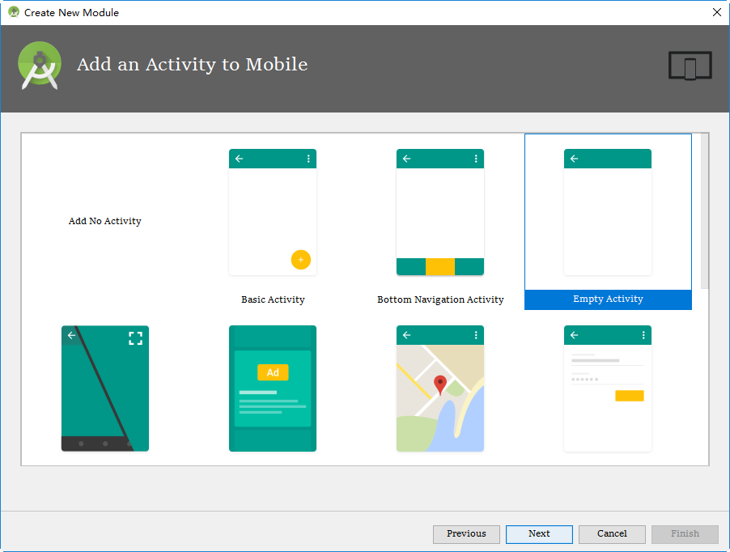

图2-4 选择空的模板
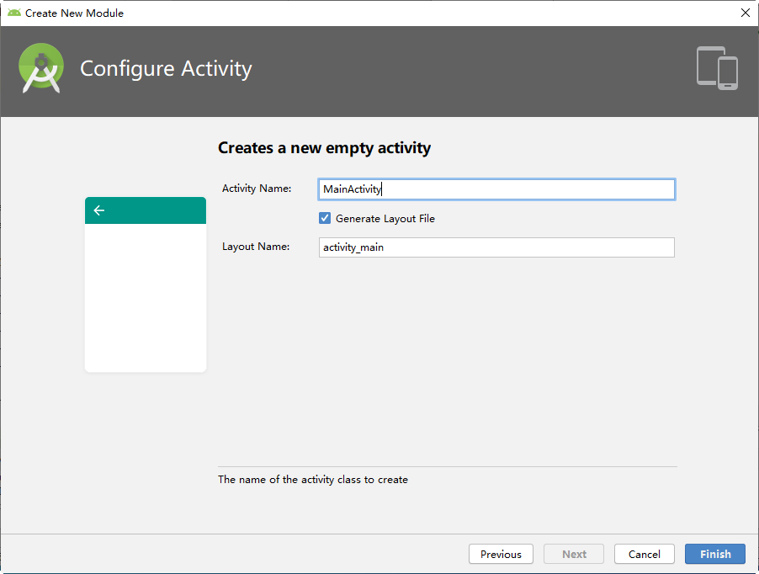

图2-5 完成模块创建
在工程目录中选择relativelayout工程，选择res文件夹，并选择layout文件夹下的activity_main.xml文件，如图2-6所示。
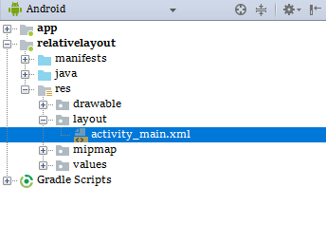

图2-6 选中布局文件
双击打开布局文件，修改代码如下：

<?xml version="1.0" encoding="utf-8"?>
<RelativeLayout xmlns:android="http://schemas.android.com/apk/res/android"
xmlns:app="http://schemas.android.com/apk/res-auto"
xmlns:tools="http://schemas.android.com/tools"
android:layout_width="match_parent"
android:layout_height="match_parent"
tools:context="com.example.relativelayout.MainActivity">
<!-- 在容器中央 -->
<Button
android:id="@+id/Btn1"
android:layout_width="wrap_content"
android:layout_height="wrap_content"
android:layout_centerInParent="true"
android:text="第一个按钮"
android:textColor="#ff0000" />
<!-- 第一个按钮的左边 -->
<Button
android:layout_width="wrap_content"
android:layout_height="wrap_content"
android:layout_centerInParent="true"
android:layout_toLeftOf="@id/Btn1"
android:text="第二个按钮"
android:textColor="#00ff00" />
<!-- 第一个按钮的右边 -->
<Button
android:layout_width="wrap_content"
android:layout_height="wrap_content"
android:layout_centerInParent="true"
android:layout_toRightOf="@id/Btn1"
android:text="第三个按钮"
android:textColor="#0000ff" />
<!-- 第一个按钮的上边 -->
<Button
android:layout_width="wrap_content"
android:layout_height="wrap_content"
android:layout_above="@id/Btn1"
android:layout_centerHorizontal="true"
android:text="第四个按钮"
android:textColor="#225522" />
<!-- 在布局管理器的底部 -->
<Button
android:id="@+id/Btn2"
android:layout_width="wrap_content"
android:layout_height="wrap_content"
android:layout_alignParentBottom="true"
android:text="第五个按钮"
android:textColor="#995599" />
<!-- 在第五个按钮的右边 -->
<Button
android:layout_width="wrap_content"
android:layout_height="wrap_content"
android:layout_alignParentBottom="true"
android:layout_toRightOf="@id/Btn2"
android:text="第六个按钮"
android:textColor="#553300" />
</RelativeLayout>

上述代码创建了6个按钮，分别设置了不同的颜色。关于按钮的一些属性后面还会重点讲解。这里将第一个按钮设置位于布局管理器的中间，第二个按钮位于第一个按钮的左边，第三个按钮位于第一个按钮的右边，第四按钮位于第一个按钮的上面，第五个按钮位于底部，第六个按钮位于第五个按钮的右边。

使用相对布局管理器时，需要给参照的控件添加ID属性，以便为其他控件属性赋值。

查看运行效果，如图2-7所示。
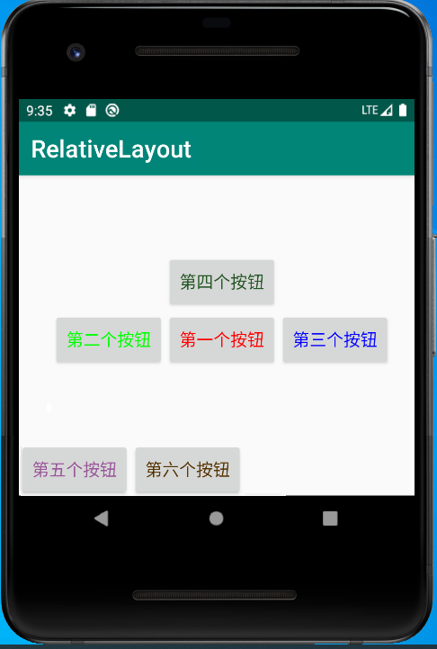

图2-7 运行效果

2.1.2 线性布局
LinearLayout(线性布局)管理器是将其中的组件按照水平或者垂直方向排列，图2-8是垂直布局模板，图2-9是水平布局模板。


图2-8 垂直布局 图2-9 水平布局
线性布局的语法格式如下：

<LinearLayout xmlns:android="http://schemas.android.com/apk/res/android"
属性列表
>
</LinearLayout>

上述语法中，<LinearLayout>为起始标签，</LinearLayout>为结束标签，起始标签后面的语句采用固定格式设置XML命名空间的属性。
下面是LinearLayout支持的常用XML属性。
- orientation：布局排列方式，默认vertical为垂直排列，horizontal为水平排列。
- gravity：布局管理器中组件的显示位置，值可以组合(如left|bottom)。
- layout_weight：布局宽度。
- layout_height：布局高度。
- background：布局背景。
- id：用于标识。
实例2 使用线性布局管理器
创建一个新的Module并命名为LinearLayout，如何创建Module请参照上一节课程。修改布局文件代码如下：

<?xml version="1.0" encoding="utf-8"?>
<LinearLayout xmlns:android="http://schemas.android.com/apk/res/android"
xmlns:app="http://schemas.android.com/apk/res-auto"
xmlns:tools="http://schemas.android.com/tools"
android:orientation="horizontal"
android:layout_width="match_parent"
android:layout_height="match_parent"
tools:context="com.example.linearlayout.MainActivity">
<Button
android:layout_weight="1"
android:layout_width="wrap_content"
android:layout_height="wrap_content"
android:text="按钮1"
android:background="#ff0000"/>
<Button
android:layout_weight="5"
android:layout_width="wrap_content"
android:layout_height="wrap_content"
android:text="按钮2"
android:background="#ffff00"/>
<Button
android:layout_weight="9"
android:layout_width="wrap_content"
android:layout_height="wrap_content"
android:text="按钮3"
android:background="#00ff00"/>
</LinearLayout>

这个实例创建了一个线性布局，布局中包含三个按钮，并设置了layout_weight属性。三个按钮按照权重分配区域大小，查看运行效果，如图2-10所示。
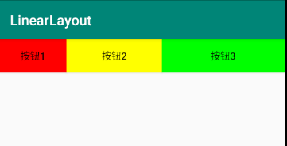

图2-10 运行效果

2.1.3 帧布局
FrameLayout(帧布局)是一个相对简单的布局，它直接在屏幕上分配一块区域，创建的组件默认放到左上角，也可以通过layout_gravity属性指定其位置。这种布局没有任何的定位，布局大小由内部最大组件决定，新创建的组件将覆盖之前的组件，所以应用场景不多。
帧布局的语法格式如下：

<FrameLayout xmlns:android="http://schemas.android.com/apk/res/android"
属性列表
>
</FrameLayout>

FrameLayout支持的常用XML属性如下。
- Foreground：设置布局管理器的前景色。
- foregroundGravity：设置前景图像的gravity属性，即前景图像的显示位置。
实例3 使用帧布局管理器
创建一个新的Module并命名为FrameLayout，修改布局文件代码如下：

<?xml version="1.0" encoding="utf-8"?>
<FrameLayout xmlns:android="http://schemas.android.com/apk/res/android"
xmlns:app="http://schemas.android.com/apk/res-auto"
xmlns:tools="http://schemas.android.com/tools"
android:layout_width="match_parent"
android:layout_height="match_parent"
tools:context="com.example.framelayout.MainActivity">
<TextView
android:layout_width="200dp"
android:layout_height="200dp"
android:background="#FF0000"
android:text="第1个文本控件"
android:layout_gravity="center"/>
<TextView
android:layout_width="150dp"
android:layout_height="150dp"
android:background="#00FF00"
android:text="第2个文本控件"
android:layout_gravity="center"/>
<TextView
android:layout_width="100dp"
android:layout_height="100dp"
android:background="#FFFF00"
android:text="第3个文本控件"
android:layout_gravity="center"/>
</FrameLayout>

这里创建了三个不同颜色和大小的文本控件，三个控件居中显示，这样就可以看到层叠的帧布局效果，运行结果如图2-11所示。
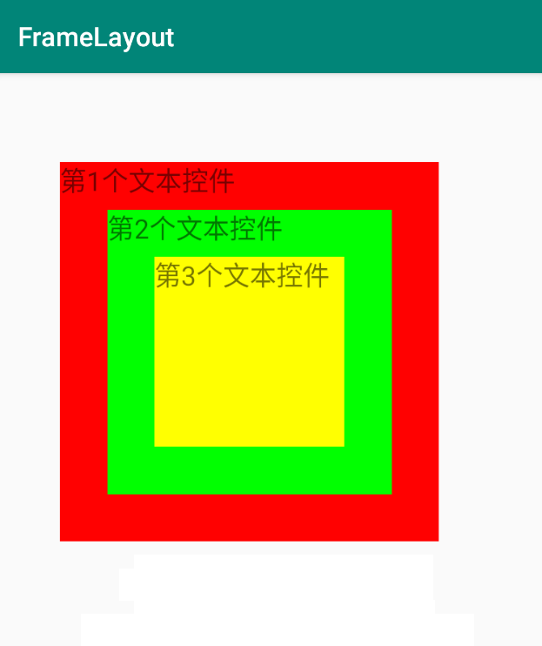

图2-11 运行效果

2.1.4 表格布局
TableLayout(表格布局)管理器通过表格来管理内部的组件，表格管理器通过设定行和列来划分区域，列可以设置为隐藏，也可以设置为伸展，这些都是它的特性。
表格布局的语法格式如下：

<TableLayout xmlns:android="http://schemas.android.com/apk/res/android"
属性列表
>
<TableRow属性列表>添加的组件</TableRow>
可以有多个<TableRow>
</TableLayout >

TableLayout继承了LinearLayout，因此所有线性布局管理器的属性它都支持。除此之外，TableLayout还支持如下XML属性。
- collapseColumns：隐藏列(序号从0开始)，多个列之间用“,”分隔。
- shrinkColumns：收缩列。
- stretchColumns：拉伸列。
实例4 使用表格布局隐藏列
创建一个新的Module并命名为TableLayout，修改布局文件代码如下：

<?xml version="1.0" encoding="utf-8"?>
<TableLayout xmlns:android="http://schemas.android.com/apk/res/android"
xmlns:app="http://schemas.android.com/apk/res-auto"
xmlns:tools="http://schemas.android.com/tools"
android:layout_width="match_parent"
android:layout_height="match_parent"
tools:context="com.example.tablelayout.MainActivity"
android:collapseColumns="0,2">
<TableRow>
<Button
android:layout_width="wrap_content"
android:layout_height="wrap_content"
android:text="1-1" />
<Button
android:layout_width="wrap_content"
android:layout_height="wrap_content"
android:text="1-2" />
<Button
android:layout_width="wrap_content"
android:layout_height="wrap_content"
android:text="1-3" />
<Button
android:layout_width="wrap_content"
android:layout_height="wrap_content"
android:text="1-4" />
<Button
android:layout_width="wrap_content"
android:layout_height="wrap_content"
android:text="1-5" />
</TableRow>
<TableRow>
<Button
android:layout_width="wrap_content"
android:layout_height="wrap_content"
android:text="2-1"/>
<Button
android:layout_width="wrap_content"
android:layout_height="wrap_content"
android:text="2-2"/>
<Button
android:layout_width="wrap_content"
android:layout_height="wrap_content"
android:text="2-3"/>
</TableRow>
</TableLayout>

这里通过表格布局管理器创建了两行按钮，两行中都隐藏了第一列按钮与第三列按钮。运行效果如图2-12所示。
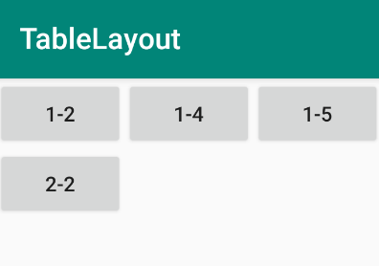

图2-12 运行效果

2.1.5 网格布局
GridLayout(网格布局)管理器与表格布局管理器类似，但是它更加灵活。在网格布局中，屏幕被分成很多行与列，在行列交叉处可以放置一个组件，这样就可以跨行或者跨列摆放组件。表格布局则不能进行跨行显示，这正是网格布局的优势。表格布局与网格布局分别如图2-13和2-14所示。
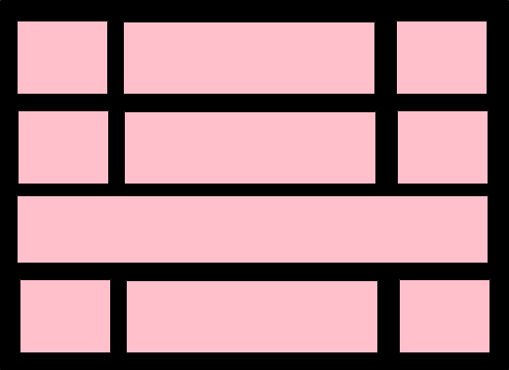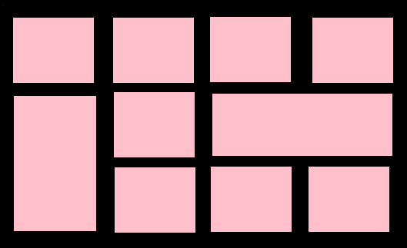

图2-13 表格布局 图2-14 网格布局
网格布局的语法格式如下：

<GridLayout xmlns:android="http://schemas.android.com/apk/res/android"
属性列表
>
</GridLayout>

GridLayout支持的常用XML属性说明如下。
- columnCount：指定网格的最大列数。
- orientation：设定放入组件的排列方式。
- rowCount：指定网格的最大行数。
- useDefaultMargins：指定是否使用默认边距。
- alignmentMode：指定布局管理器的对齐模式。
- rowOrderPreserved：设置边界显示的顺序和行索引是否相同。
- columnOrderPreserved：设置边界显示的顺序和列索引是否相同。
为了控制网格布局中各个组件的排列，GridLayout还提供了一个内部类LayoutParams，该类中提供的XML属性说明如下。
- layout_column：指定组件位于网格的第几列。
- layout_columnSpan：指定组件横向跨几列(索引从0开始)。
- layout_columnWeight：指定组件列上的权重。
- layout_gravity：指定组件采用什么方式占据网格的空间。
- layout_row：指定组件位于网格的第几行。
- layout_rowSpan：指定组件纵向跨几行。
- layout_rowWeight：指定组件横向跨几列。
如果一个组件需要设置跨行或者跨列显示，需要先设置layout_columnSpan或者layout_rowSpan，然后再设置layout_gravity属性为fill，这样就能填满横跨的行或者列。
实例5 使用网格布局管理器创建一个计算器效果
创建一个新的Module并命名为GridLayout，修改布局文件代码如下：

<?xml version="1.0" encoding="utf-8"?>
<GridLayout xmlns:android="http://schemas.android.com/apk/res/android"
xmlns:app="http://schemas.android.com/apk/res-auto"
xmlns:tools="http://schemas.android.com/tools"
android:layout_width="match_parent"
android:layout_height="match_parent"
android:columnCount="4"
android:rowCount="6"
tools:context="com.example.gridlayout.MainActivity">
<!--跨四列 自动填充 权重2-->
<EditText
android:layout_columnSpan="4"
android:layout_gravity="top|left"
android:layout_marginLeft="5dp"
android:layout_marginRight="5dp"
android:background="#FFCCCC"
android:text="0"
android:textSize="50dp" />
//列、行权重为1
<Button
android:text="C"
android:layout_columnWeight="1"
android:layout_rowWeight="1"
android:textSize="20dp"
android:textColor="#00F"/>
//列、行权重为1
<Button
android:text="回退"
android:layout_columnWeight="1"
android:layout_rowWeight="1"
android:textSize="20dp"/>
//列、行权重为1
<Button
android:text="/"
android:layout_columnWeight="1"
android:layout_rowWeight="1"
android:textSize="20dp"/>
//列、行权重为1
<Button
android:text="x"
android:layout_columnWeight="1"
android:layout_rowWeight="1"
android:textSize="20dp"/>
//列、行权重为1
<Button
android:text="7"
android:layout_columnWeight="1"
android:layout_rowWeight="1"
android:textSize="20dp"/>
//列、行权重为1
<Button
android:text="8"
android:layout_columnWeight="1"
android:layout_rowWeight="1"
android:textSize="20dp"/>
//列、行权重为1
<Button
android:text="9"
android:layout_columnWeight="1"
android:layout_rowWeight="1"
android:textSize="20dp"/>
//列、行权重为1
<Button
android:text="-"
android:layout_columnWeight="1"
android:layout_rowWeight="1"
android:textSize="20dp"/>
//列、行权重为1
<Button
android:text="4"
android:layout_columnWeight="1"
android:layout_rowWeight="1"
android:textSize="20dp"/>
//列、行权重为1
<Button
android:text="5"
android:layout_columnWeight="1"
android:layout_rowWeight="1"
android:textSize="20dp"/>
//列、行权重为1
<Button
android:text="6"
android:layout_columnWeight="1"
android:layout_rowWeight="1"
android:textSize="20dp"/>
//列、行权重为1
<Button
android:text="+"
android:layout_columnWeight="1"
android:layout_rowWeight="1"
android:textSize="20dp"/>
//列、行权重为1
<Button
android:text="1"
android:layout_columnWeight="1"
android:layout_rowWeight="1"
android:textSize="20dp"/>
//列、行权重为1
<Button
android:text="2"
android:layout_columnWeight="1"
android:layout_rowWeight="1"
android:textSize="20dp"/>
//列、行权重为1
<Button
android:text="3"
android:layout_columnWeight="1"
android:layout_rowWeight="1"
android:textSize="20dp"/>
//跨两行，自动填充，列权重为1，行权重为2
<Button
android:text="="
android:layout_rowSpan="2"
android:layout_gravity="fill"
android:layout_columnWeight="1"
android:layout_rowWeight="1"
android:background="#dd7aef"/>
//跨两列，自动填充，列权重为2，行权重为1
<Button
android:text="0"
android:layout_columnSpan="2"
android:layout_gravity="fill_horizontal"
android:layout_columnWeight="2"
android:layout_rowWeight="1"
android:textSize="20dp"/>
//列、行权重为1
<Button
android:text="."
android:layout_columnWeight="1"
android:layout_rowWeight="1"
android:textSize="20dp"/>
</GridLayout>

这里创建了一个6行4列的计算器，数值显示跨4列，并且设置数值显示为左上，“0”号按钮横向跨两列显示，“=”号键纵向跨两行显示，运行效果如图2-15所示。
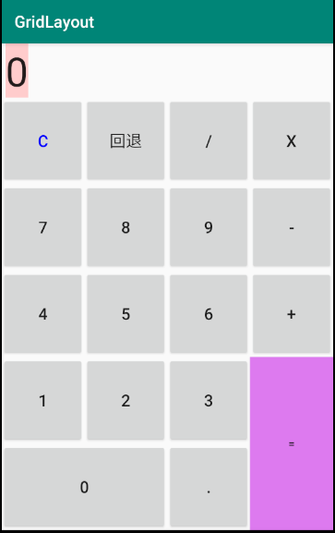

图2-15 运行效果

2.1.6 约束布局
前面介绍的常规布局都是通过XML文件进行界面布局。这里介绍新型布局方式ConstraintLayout(约束布局)。
约束布局的特点如下：
- ConstraintLayout适合以可视化方式来编写界面，可视化操作的背后仍然使用XML代码来实现，只不过这些代码是由Android Studio根据实际操作自动生成的。
- ConstraintLayout可以有效地解决布局嵌套过多的问题。
约束布局的语法格式如下：

<android.support.constraint.ConstraintLayout>
</android.support.constraint.ConstraintLayout>

1. 操作约束布局
创建完工程以后，双击布局文件，默认以Text文件视图打开。选中窗口下方的Design标签，将其切换为设计视图，如图2-16所示。
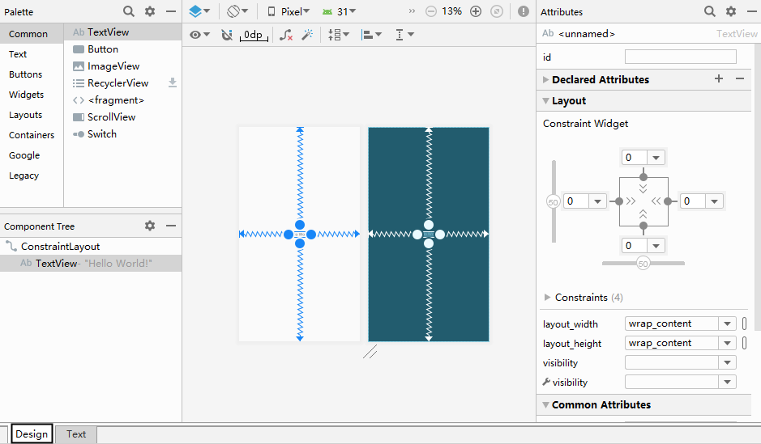
控件区
布局管理器
设计区
属性操作窗
设计视图

图2-16 约束布局的设计视图
可以看出，约束布局管理器默认有两个界面，左侧为运行效果界面，右侧为约束设计界面。
默认情况下，系统会自动创建一个文本框控件，并约束至居中显示，如图2-17所示。可以看到上下左右分别有带箭头的折线，这些就是约束的条件。
拖动一个按钮控件到设计界面，如图2-18所示。上下左右的空心圆圈是可操作的约束条件，拖动圆圈到想要约束的位置即可固定控件，一旦添加好约束，空心圈会变成实心圆圈。
如果想要将控件放置于界面的某个位置，可以将上下左右四个约束分别与界面四周关联，然后拖动控件到某个位置即可。
例如，修改默认的文本框控件，改变其原有的位置，可以在约束状态下拖动控件到某一个位置，如图2-19所示。
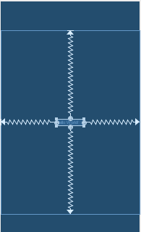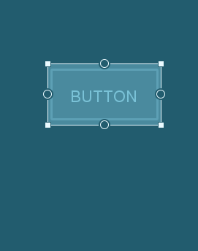

图2-17 文本框布局 图2-18 约束操作区
除此之外，还可以参照某一控件来进行约束定位。例如，将按钮控件约束在文本框下方，可以将按钮左右侧对应约束在文本框的左右侧，最后将上方位置与其约束，如图2-20所示。
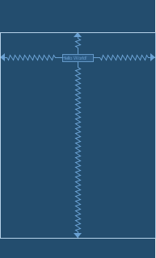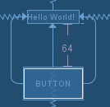

图2-19 改变控件位置 图2-20 控件相对约束
如果想删除约束，可以先将其选中，右击并从弹出的快捷菜单中选择Clear Constraints of Selection菜单项，如图2-21所示。也可以从导航栏中单击Clear All Constraints去除约束按钮，如图2-22所示。
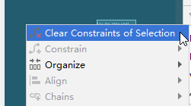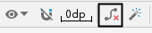

图2-21 删除约束 图2-22 去除约束按钮

2. 修改约束属性
在约束布局的右侧有一个属性操作区域，如图2-23所示。有垂直拖动条与水平拖动条数值都是50，此时控件居中，拖动滑块控件，位置将随之改变。
实心圆与四个方位都有一个数字8，代表控件与屏幕边缘的距离。单击数字会出现一个下拉按钮，可以修改数值，如图2-24所示。
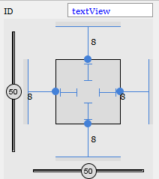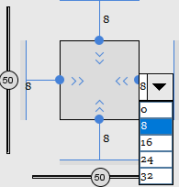

图2-23 约束属性 图2-24 边距调整
方框内部有三种样式，分别是工字线段、双箭头以及工字折线。
如图2-25所示，这是工字线段，它代表组件大小是固定的。
如图2-26所示，这个是双箭头，它代表“wrap_content”包裹其自身的内容。
如图2-27所示，这个是工字折线，表示“any size(任何大小)”，它有点类似于“match_parent”，但和“match_parent”并不一样，是属于ConstraintLayout中特有的一种大小控制属性。
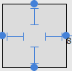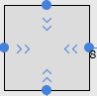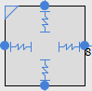

图2-25 工字线段 图2-26 双箭头 图2-27 工字折线

“match_parent”表示与父容器的宽度或高度相同，如果同行或者同列没有其他控件，“any size”与“match_parent”效果相同，但如果同行有其他控件，“any size”只占用父容器剩余部分空间，这是这两个的区别。

3. 自动约束
虽然可以通过修改约束来控制组件，但如果组件很多，逐个修改也很麻烦，因此Android Studio提供了自动约束。
自动约束分为两种：一种是Autoconnect(自动连接)，一种是Infer Constraint(推断约束)。在导航栏中类似U型的图标是自动连接，类似魔术棒的图标是推断约束，如图2-28所示。
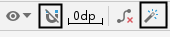

图2-28 自动约束图标
Autoconnect(自动连接)默认情况是关闭的，单击导航栏自动约束按钮即可打开它。打开自动约束后拖动一个控件到设计界面，出现辅助线的时候松开鼠标，系统将为此控件自动建立约束。
自动连接约束每次连接不是很准确，可以通过手动修改约束。
拖动控件到设计界面摆好位置后，单击Infer Constraint(推断约束)按钮，即可自动完成约束。推断约束操作比较简单，同样可以根据需求调整约束条件。

4. 精确布局
为了使约束布局能够精确把控每一个组件，Android Studio提供了Guideline(参考线)，通过Guideline可以创建水平或者垂直参考线，以此为参考进行布局。
Guideline位于导航栏的最右侧，单击可以出现下拉列表，如图2-29所示。
选择Add Vertical Guideline可以创建一条垂直参考线，选择Add Horizontal Guideline可以创建一条水平参考线，如图2-30所示。
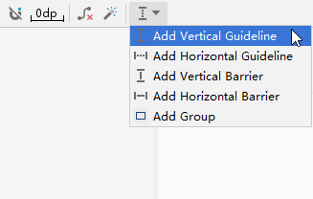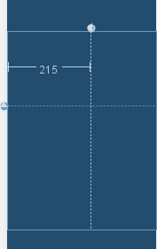

图2-29 Guidelines下拉列表 图2-30 创建参考线
单击创建的参考线上的箭头可以改变方向，再次单击可切换成百分比模式。将光标放置于虚线上进行拖动，可以改变参考线的位置，同时可以创建多条参考线。

2.2 熟悉UI设计
前面讲解的布局管理器属于视图管理，真正的视图远不止这些。程序运行需要一个界面，也就是User Interface，简称UI。界面设计中经常会用到View和ViewGroup，本节将对这两个概念进行讲解。

2.2.1 认识View
View(视图)占据屏幕的一块矩形区域，负责提供组件绘制以及事件响应。在Android App中，所有的用户界面元素都是由View和ViewGroup对象构成的。View是所有组件的一个基类。View类的继承关系如图2-31所示。
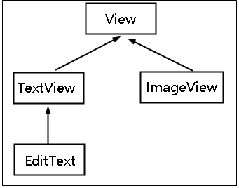

图2-31 继承关系视图

View是所有组件的基类，它位于android.view包，其他子类位于android.widget包。

View类的常用XML属性与对应方法如下所示。
- background属性的setBackground(int)方法：设置背景颜色或者图片资源。
- clickable属性的setClickable(boolean)方法：设置是否响应单击事件。
- elevation属性的setElevation(float)方法：设置Z轴深度，取值为带单位的浮点数。
- focusable属性的setFocusable(boolean)方法：设置是否获取焦点。
- id属性的setId(int)方法：设置组件的一个标识符ID，用于获取组件。
- longClickable属性的setLongClickable(boolean)方法：设置是否响应长单击事件。
- minHeight属性的setMinimumHeight(int)方法：设置最小高度。
- minWidth属性的setMinimumWidth(int)方法：设置最小宽度。
- padding属性setPaddingRelative(int,int,int,int)：设置4个边的内边距。
- paddingBottom属性setPaddingRelative(int,int,int,int)：设置底边的内边距。
- paddingTop属性setPaddingRelative(int,int,int,int)：设置顶边的内边距。
- visibility属性setVisibility(int)方法：设置View的可见性。
- paddingLeft属性setPadding(int,int,int,int)：设置左边的内边距。
- paddingRight属性setPadding(int,int,int,int)：设置右边的内边距。

2.2.2 认识ViewGroup
View是一个组件，而ViewGroup相当于View的一个分组。ViewGroup控制其子组件View布局过程当中的内边距、宽度、高度等，它依赖于LayoutParams和MarginLayoutParams两个内部类，下面分别进行介绍。

1. LayoutParams类
这个类封装了布局当中的位置、高度和宽度等信息。它有两个属性layout_height和layout_width，这两个属性值可以是精确的数值，也可以是定义的常量MATCH_PARENT(表示控件与父容器有相同的宽度或高度)或者WRAP_CONTENT(表示和自身内容一样的宽度或高度)。

2. MarginLayoutParams类
这个类用于控制其子组件的边距，它的常用XML属性如下所示。
- layout_marginBottom：设置底部边距。
- layout_marginTop：设置顶部边距。
- layout_marginLeft：设置左外边距。
- layout_marginVertical：设置垂直边距。
- layout_marginRight：设置右外边距。
- layout_marginHorizontal：设置水平边距。
如图2-32所示，可以很好地了解ViewGroup与View之间的关系。ViewGroup包含一个或多个View，也可以包含一个或多个ViewGroup。
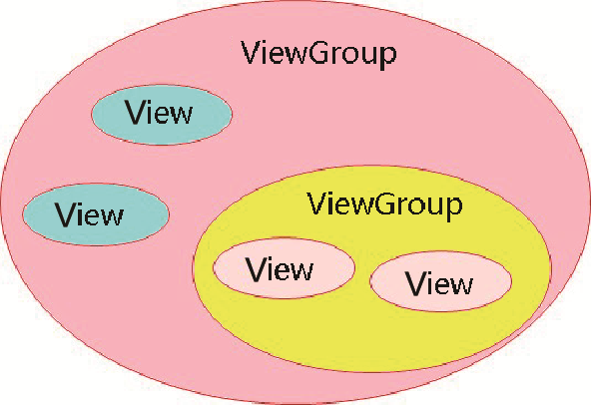

图2-32 关系图

2.2.3 通过Java代码控制UI界面
在Android中，除了可以通过XML布局管理器进行布局以外，还可以通过Java代码实现UI界面的布局与控制，也就是通过new关键字创建组件。本节讲解如何通过Java代码控制UI界面。
在Java代码中控制UI界面大致可以分为三个步骤。
创建布局管理器，如线性布局、相对布局、帧布局、表格布局或网格布局等，并设置布局管理器的属性。
创建具体的组件，如TextView、ImageView、EditText和Button等，Android提供的所有组件都可以，并设置好组件的布局和属性。
将创建的组件添加到布局管理器当中。
实例6 通过Java代码控制UI界面
创建一个新的Module，命名为JAVA_UI。在所创建的工程中，打开java/com.example.java_ui节点下的MainActivity.java文件，具体代码如下：

public class MainActivity extends AppCompatActivity {
@Override
protected void onCreate(Bundle savedInstanceState) {
super.onCreate(savedInstanceState);
//创建相对布局管理器
RelativeLayout layout = new RelativeLayout(this);
//为相对布局管理器设置属性
RelativeLayout.LayoutParams params = new RelativeLayout.LayoutParams(
GridView.LayoutParams.MATCH_PARENT,
GridView.LayoutParams.MATCH_PARENT
);
Button btn1 = new Button(this);//创建第一个按钮
btn1.setText("按钮1");//为按钮设置显示文本
//为按钮设置布局属性
RelativeLayout.LayoutParams params1 = new RelativeLayout.LayoutParams(
GridView.LayoutParams.MATCH_PARENT,
GridView.LayoutParams.WRAP_CONTENT
);
btn1.setId(1001);//为按钮设置id
btn1.setLayoutParams(params1);//设置布局属性
//设置按钮单击事件监听器
btn1.setOnClickListener(new View.OnClickListener() {
@Override
public void onClick(View v) {
//单击后做出提示
Toast.makeText(MainActivity.this,"单击了按钮1", Toast.LENGTH_SHORT).show();
}
});
layout.addView(btn1);//将按钮1加入布局管理器
Button btn2 = new Button(this);//创建第二个按钮
btn2.setText("按钮2");//为按钮设置显示文本
//设置布局属性
RelativeLayout.LayoutParams params2 = new RelativeLayout.LayoutParams(
GridView.LayoutParams.MATCH_PARENT,
GridView.LayoutParams.WRAP_CONTENT
);//设置按钮2位于按钮1 的下方
params2.addRule(RelativeLayout.BELOW,1001);
btn2.setLayoutParams(params2);//设置按钮2的布局属性
layout.addView(btn2);//将按钮2加入布局管理器
setContentView(layout);//设置显示布局管理器
}
}

以上通过纯Java代码实现了一个相对布局管理器，并在布局管理器中放置两个按钮，为其中一个按钮设置单击事件。

2.2.4 通过Java代码与XML控制UI界面
完全通过XML布局文件控制UI界面，虽然方便、快捷，但是灵活性差，而通过Java代码实现显得比较烦琐。有一种折中的方法，使用XML进行界面控制，再通过Java代码进行逻辑控制，这体现了一种MVC思想。
MVC全名是model view controller，是模型(model)、视图(view)、控制器(controller)的缩写。它是一种软件设计典范，是采用一种将业务逻辑、数据、界面显示分离的方法组织代码。
实例7 混合使用XML文件和Java代码控制UI界面
新建一个Module，命名为XML_JAVA_LAYOUT，修改布局文件代码如下：

<?xml version="1.0" encoding="utf-8"?>
<LinearLayout xmlns:android="http://schemas.android.com/apk/res/android"
xmlns:tools="http://schemas.android.com/tools"
android:layout_width="match_parent"
android:layout_height="match_parent"
tools:context="com.example.xml_java_layout.MainActivity"
android:orientation="vertical">
<EditText
android:id="@+id/edit"
android:layout_width="match_parent"
android:layout_height="wrap_content"
android:hint="可以从这里输入文本"/>
<Button
android:id="@+id/btn"
android:layout_width="match_parent"
android:layout_height="wrap_content"
android:text="按钮"/>
</LinearLayout>

修改MainActivity.java文件的代码，具体代码如下：

public class MainActivity extends AppCompatActivity {
EditText e;//定义编辑框
@Override
protected void onCreate(Bundle savedInstanceState) {
super.onCreate(savedInstanceState);
setContentView(R.layout.activity_main);
e = findViewById(R.id.edit);//绑定编辑框
Button btn = findViewById(R.id.btn);//定义并绑定按钮
btn.setOnClickListener(new View.OnClickListener() {
@Override
public void onClick(View v) {
String str = e.getText().toString();//定义字符串，保存编辑框中的内容
//打印提示信息
Toast.makeText(MainActivity.this,"你输入了:" +str,Toast.LENGTH_SHORT).show();
}
});
}
}

以上通过XML与Java代码共同完成了一个小程序。可以看到，界面使用XML布局管理清晰明了，可以在不运行的情况下查看布局界面，而逻辑部分由Java来做非常灵活。这也是Android推荐的开发方式。
2.3 就业面试问题解答
面试问题1：如何优化Android布局？
优化Android布局的方法如下：
- 尽可能减少布局的嵌套层级。
- 不设置不必要的背景，避免过度绘制。比如，父控件设置了背景色，而子控件完全将父控件覆盖，此时父控件就没必要设置背景色。
- 使用<include>标签复用相同的布局代码。
- 使用<merge>标签减少视图的层次结构。
面试问题2：为什么有的布局组件没有按照设定的参数摆放？
在布局管理中，布局不同参考的属性也不同，排列组件有时候需要多重属性进行叠加，如果只使用单一属性，可能会造成组件排列的效果没有按照设定的参数摆放。
例如在相对布局中，要参考一个中心的组件将某个组件排放到它的正下方，除了要设置该组件位于参考组件的下方以外，还应设置该组件位于居中的位置。

